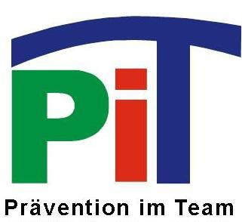

**Inhaltsverzeichnis**

**Einleitung ......................................................................................................... 3**

**1. Anmerkung zur Anwendung von ENTER................................................. 4**

**2. Suchtprävention in der Schule ................................................................. 6**

**3. Arbeitsmethoden für den Unterricht ........................................................ 8**

**3.1 Warm Up´s ............................................................................................... 9**

3.1.1 Chaosball ............................................................................................. 10

3.1.2 Phantasieball........................................................................................ 11

3.1.3 Hula-Hoop-Übung ................................................................................ 12

3.1.4 Cocktail-Einführungsspiel..................................................................... 13

3.1.5 Tabu-Charade ...................................................................................... 14

**3.2 Arbeitsmethoden "Sucht" .................................................................... 21**

3.2.1 Etikettenspiel ........................................................................................ 22

3.2.2 Positionsmethode "Sucht - keine Sucht" .............................................. 26

3.2.3 Grabbelsack ......................................................................................... 38

3.2.4 Schokoladenexperiment....................................................................... 39

3.2.5 Tankmodell........................................................................................... 40

3.2.6 "Das Leben genießen" ......................................................................... 45

3.2.7 Quartett "Gewohnheitstier" ................................................................... 48

3.2.8 Bewerten von Stresssituationen ........................................................... 50

**3.3 Arbeitsmethoden "Alkohol" ................................................................. 56**

3.3.1 Das Quiz .............................................................................................. 57

3.3.2 Der Alkohol-(Sucht)Mensch ................................................................. 63

3.3.3 Nüchtern bin ich schüchtern… ............................................................. 64

3.3.4 Konsumregeln zum Umgang mit Alkohol ............................................. 93

**3.4 Arbeitsmethoden "Medien" .................................................................. 95**

3.4.1 Das Experiment.................................................................................... 96

3.4.2 Computerspiele sind cool, oder? ........................................................ 100

3.4.3 Musik, Videos … - kopieren erlaubt? ................................................. 102

3.4.4 Eltern überzeugen: Ich kenne mich doch aus! ................................... 107

3.4.5 Rechtliche Informationen zur Mediensicherheit.................................. 110

**4. Aufbaumodule........................................................................................ 112**

**4.1 Methodenkoffer Alkoholprävention................................................... 113**

**4.2 Methodenkoffer Cannabisprävention ................................................ 114**

**4.3 ALK-Parcours ...................................................................................... 116**

**4.4 Patientengespräche ............................................................................ 117**

**4.5 Gespräche mit Betroffenen aus Sucht-Selbsthilfegruppen ............ 118**

**4.6 Borderline-Persönlichkeitsstörung ................................................... 119**

**4.7 Suchtberatung..................................................................................... 120**

**4.8 Das Klassenklima ............................................................................... 121**

4.8.1 Unser Klassenklima ........................................................................... 122

4.8.2 Sich auf Regeln einigen ..................................................................... 124

**5. Peer-to-Peer-Ansatz in der Schule ....................................................... 130**

**6. Themenkomplex "Gewalt und soziale Kompetenzen"................... 131**

**7. Materialien zur Weiterarbeit .................................................................. 132**

**7.1 Fachliteratur ........................................................................................ 132**

**7.2 Unterrichtslektüre ............................................................................... 134**

**7.3 Jugendliteratur .................................................................................... 135**

**7.4 Filme..................................................................................................... 138**

**7.5 Theaterprojekte ................................................................................... 141**

**7.6 Internetadressen ................................................................................. 143**

**8. Adresslisten der PIT-Mitglieder ............................................................ 146**

|  |  |  |
| --- | --- | --- |
| **Einleitung** |  | |
| *ENTER* |        | Eingabe Bestätigung Eingang / Einstieg  Rückführungstaste (Return) |

Rückführung, das heißt zurück zu den Anfängen.

Was muss geschehen BEVOR das Kind in den sprichwörtlichen Brunnen gefallen ist?

➔ PRÄVENTION

Ein Konzept zum Einstieg in die schulische Suchtprävention!



Wir, der ***Arbeitskreis "Prävention im Team"***, ist 1999 entstanden und mit den

Jahren an Teilnehmern aus verschiedensten Arbeitsfeldern gewachsen. Der Arbeitskreis Prävention im Team besteht aktuell aus

- der Koordinationsstelle für Suchtprävention des Kreises Soest

- Vertretern der vier Jugendämter des Kreisgebietes

(Kreis Soest, Stadt Lippstadt, Stadt Soest, Stadt Warstein)

sowie aus Bereichen des

- Gesundheitsamtes und

- der Abteilung Kriminalprävention der Kreispolizeibehörde des

Kreises Soest

- Vertretern der Sucht-Selbsthilfegruppen

- den Suchtberatungsstellen (Diakonie Ruhr-Hellweg)

den Westfälischen Kliniken f. Psychiatrie und Psychotherapie.

Da verschiedene Arbeitsfelder immer unterschiedliche Schwerpunkte, aber auch viele Schnittstellen mit sich bringen, bieten wir Ihnen mit einen gemeinsam erarbeiteten Standard zur Suchtprävention in der Schule. Hinsichtlich aktueller Entwicklungen im Bereich der Sucht und der Verhaltenssüchte (exzessiver Medienkonsum) war eine Überarbeitung und Neuausrichtung der Zielsetzung des Arbeitskreises notwendig.



Dieses nun überarbeitete und den Entwicklungen angepasste Konzept soll einen Einstieg in die suchtpräventive Arbeit darstellen und den Zugang zu den Schülern bzgl. der unterschiedlichen Thematiken erleichtern.

Ansetzen soll das Konzept in der Lebenswelt Schule, die als wichtige Institution einen großen Raum einnimmt. Zielgruppe sind hauptsächlich Kinder und Jugendliche, sowie deren Eltern, die Sie als Multiplikatoren erreichen können.

Mit möchten wir Sie in Ihrer suchtpräventiven Arbeit fachlich unterstützen.



**1. Anmerkung zur Anwendung von ENTER**

Dass Rauchen ungesund ist, illegale Drogen strafbar sind und übermäßiger Alkoholkonsum möglicherweise in der Intensivstation eines Krankenhauses endet, ist vielen jungen Menschen nicht fremd. Dennoch werden Jahr für Jahr diese negativen Erfahrungen durchlebt.

Oftmals sind Neugier- und Probierverhalten starke Motive und verblassen wieder. Diese Episoden kennen wir und wir wissen auch, dass die entsprechenden Zeitfenster wieder geschlossen werden. Jedoch gilt es in dieser Phase genau hinzuschauen, denn manche junge Menschen entwickeln

hier Verhaltensweisen, die Sucht entstehen lassen.

Das Konzept setzt in dieser Phase an.

|  |  |  |  |  |  |  |
| --- | --- | --- | --- | --- | --- | --- |
| E |  | N |  |  | ER |  |
|  |  |  |
|  | | |  | | | |

EN ER

versucht

über die Reflexion des eigenen Umgangs mit stofflichen Suchtmitteln oder nichtstofflichen Verhaltensweisen, mögliche Folgen und Risiken aufzuzeigen und eigenverantwortliche Entscheidungen im Sinne von Lebenskompetenz zu fördern.

Laut WHO-Definition ist dabei die Person lebenskompetent, die sich selbst kennt und mag, die empathisch ist, kritisch und kreativ denkt, kommunizieren und Beziehungen knüpfen und aufrecht erhalten kann, durchdachte Entscheidungen trifft, erfolgreich Probleme löst und Gefühle und Stress bewältigen kann (WHO 1994).

Doch wie geht das? Der Königsweg dazu ist noch nicht entdeckt.

Abschreckung und Informationsvermittlung allein haben im günstigsten Fall keine Auswirkungen.

Um ein Reflexionsverhalten in Gang zu setzen, bedarf es zunächst einmal eines Wahrnehmens, eines Einlassens und eines Akzeptierens der Lebenswelt junger Menschen.

Schnelle Bewertungen oder allzu hartnäckiges Hinterfragen stehen dem oftmals entgegen. Es gilt, eine Atmosphäre zu schaffen, die in der Gruppe eine offene Sprache ermöglicht.

**Rahmenbedingungen:**

Schon hier sei darauf hingewiesen, dass wir - basierend auf vielfältiger eigener Erfahrung - meist geschlechtshomogen arbeiten. Wie wir in vielen Gesprächen gehört haben, wurde dies von den Jugendlichen geschätzt und sie waren überrascht, wie offen in der Jungen- oder Mädchengruppe gesprochen werden konnte.

Auch ein Ausweichen aus der Schule in Räumlichkeiten von Jugendzentren oder Gemeindehäusern war sehr hilfreich. Diese boten neben dem großen,

anderen Arbeitsraum mit Stuhlkreis auch häufig Freizeitangebote für die

Pausen.

Die Themen und Verhaltensweisen wurden sehr offen besprochen und auch kontrovers diskutiert. Natürlich werden Informationen bei Bedarf weitergegeben. Dies steht jedoch nicht im Mittelpunkt.

Die Meinungen in der Gruppe sind oft so vielfältig und unterschiedlich, dass es nur gilt, die Gesprächsführung zu übernehmen.

Dieser Moderatorenrolle kommt sicherlich eine große Bedeutung zu. Dessen

sollte man/frau sich bewusst sein. Jede Meinung ist wichtig. Ziel bleibt die angenehme vertrauensvolle Gesprächsatmosphäre, in der jede(r) offen sprechen kann. Natürlich werden auch die Positionen von Erwachsenen hinterfragt.

Deshalb ist es wichtig, im Vorfeld für sich selbst einige Fragen zu beantworten.

- Wie gehe ich mit Konflikten um?

- Wie ist mein Umgang mit Suchtmitteln?

- Kann ich über Schwächen reden?

- Verliere ich an Autorität?

Sie, als Lehrerin oder Lehrer, haben als entwickelte Persönlichkeit eine

Vorbildfunktion.

Dieses Konzept bietet Ihnen eine Vielzahl an methodischen Möglichkeiten. Sicherlich wird Ihnen das ein oder andere bekannt vorkommen oder sie kennen vielleicht Varianten, die besser passen. Die beschriebenen Methoden sind erprobt und können schnell eingesetzt werden.

Dennoch stehen sie nicht im Mittelpunkt. Es gilt Vertrauen zu gewinnen. Dies wird keine noch so raffinierte Methode allein vermögen.

**2. Suchtprävention in der Schule**

Neben dem Elternhaus hat die Schule zentralen Einfluss auf die Entwicklung von jungen Menschen. Kinder und Jugendliche sind hier über viele Jahre erreichbar und so können in der Schule suchtresistente Verhaltensmuster gefördert werden.

Suchtprävention muss mehr sein als reine Wissensvermittlung. Ausgehend davon, dass Suchtprävention von den Lehrkräften als eine schulische Aufgabe im Rahmen ihres Sozialisations- und Erziehungsauftrages verstanden wird, wird deutlich, dass langfristig ausgelegte Maßnahmen und Kontinuität erforderlich sind.

Daher sollten nicht suchtpräventive Einzelmaßnahmen im Zentrum der Präventionsarbeit stehen, sondern Maßnahmen, die für jede Jahrgangsstufe die regelmäßigen suchtpräventiven Aktivitäten festschreiben.

Erfolgreiche Präventionsarbeit in der Schule hat das Ziel, das Selbstwertgefühl zu stärken und soziale Kompetenz zu vermitteln. Das bedeutet, dass Kinder und Jugendliche die Fähigkeit entwickeln, angemessen und selbstverantwortlich mit persönlichen und sozialen Problemen, Konflikten und Anforderungen umzugehen.

Präventionsarbeit in und an der Schule heißt erlebnisreiche und gesundheitsgerechte Alternativen zum Suchtmittelgebrauch aufzuzeigen und einzuüben.

Um sich in die Thematik der Suchtprävention einzuarbeiten steht eine Reihe von Literatur zur Verfügung. Unter Punkt 7 ist eine ausgewählte und teilweise kommentierte Literaturliste zu den Bereichen:

- Fachliteratur

- Unterrichtslektüre

- Jugendliteratur

- Filme und

- Internetadressen zu finden.

Weitere Unterlagen zu praktischen Methoden finden Sie bei den Suchtberatungslehrern/-innen an den Schulen und bei den Materialien des Landesinstituts für Schule und Weiterbildung.

wurde entwickelt, um regelmäßige suchtpräventive Aktivitäten in den Schulalltag zu integrieren.

|  |  |  |  |  |  |  |
| --- | --- | --- | --- | --- | --- | --- |
| E |  | N |  |  | ER |  |
|  |  |  |
|  | | |  | | | |

Da Schule, neben der Erfüllung des Bildungsauftrages, vielfältige andere Aufgaben zu bewältigen hat, ist es u.U. sinnvoll, externe Unterstützung zu suchen.

Der Arbeitskreis „Prävention im Team“ (PIT) bietet im Kontext schulischer Suchtvorbeugung folgende Unterstützung durch Referenten aus dem Arbeitskreis an:

- Information und Beratung zur Suchtvorbeugung u.a. im Rahmen von

Konferenzen

- Unterstützung bei der Erstellung von Präventionskonzepten

- Unterstützung bei der Ausbildung von Schülermultiplikatoren

- Durchführung von Fortbildungen für Lehrkräfte und Schulsozialarbeiter

- Durchführung von Elternabenden

- Durchführung von einzelnen Modulen (Schülerseminaren), die im

Rahmen eines Gesamtkonzeptes verortet sind

- Vermittlung von Patientengesprächen

**3. Arbeitsmethoden für den Unterricht**

Im Folgenden sind - thematisch geordnet - ausgewählte Arbeitsmethoden für den Einsatz in der Schule zu finden. Sie sind von uns vielfach erprobt und können mit wenig Aufwand mit den Schülern/-innen umgesetzt werden. Dennoch sind einige Vorüberlegungen sinnvoll.

Wenn Suchtprävention im Fokus steht, geht es dabei in erster Linie um persönliche Fragestellungen, eigene Erfahrungen und Probleme sowie um die Reflexion eigener Denk- und Verhaltensmuster und daneben um die Vermittlung von Sachinformationen. Stehen diese persönlichen Anteile im Vordergrund, ist eine offene und vertrauensvolle Gesprächsatmosphäre in der Klasse die wichtigste Grundvoraussetzung. Es könnte hilfreich sein, vor dem Einstieg in suchtpräventive Arbeitseinheiten und Projekte mit den Schülern/- innen gemeinsam zu besprechen, dass verantwortungsvoll mit sensiblen Infos umgegangen werden muss und diese die Gruppe in keinem Fall verlassen.

Soll eine Methode das Reflexionsverhalten der Schüler/-innen in Gang setzen, so bedarf sie einer inhaltlichen Besprechung und Auswertung. Wichtig ist es, jeder Schüleraussage ihren Wert beizumessen und nicht bewertend in die Schilderung von Erfahrungen und Erlebnissen einzugreifen. Erfolgt eine Bewertung frühzeitig, kann es die offene Gesprächsatmosphäre stören. Vielfach

- so zeigt es unsere Erfahrung - regulieren sich die Schüler/-innen in ihren Aussagen selbst. Um neue Denkrichtungen anzustoßen und alte Denkmuster aufzubrechen, reicht zudem oft schon ein kritisches Hinterfragen aus.

Die beschriebenen Methoden können aufeinander aufbauend oder aber für sich allein stehend genutzt werden. Sie unterscheiden sich jedoch in ihrer inhaltlichen Intensität, weshalb ihre Auswahl je nach den Voraussetzungen in der Gruppe mit Bedacht getätigt werden sollte.

Möchten Sie im Vorfeld der praktischen Nutzung des -Konzeptes eine Einführung in die Methoden und die Arbeitsweise erhalten, so sprechen Sie uns an, wir unterstützen Sie gern.

|  |  |  |  |  |  |  |
| --- | --- | --- | --- | --- | --- | --- |
| E |  | N |  |  | ER |  |
|  |  |  |
|  | | |  | | | |

**3.1 Warm Up´s**

„Warm up´s“ sind **kleine Spiele und Übungen**, die den Einstieg in jede Arbeitseinheit erleichtern können. Sie dienen dazu, in der jeweiligen Gruppe eine entspannte Arbeitsatmosphäre zu schaffen, indem mit ihrer Hilfe Hemmungen abgebaut werden und über den Spielspaß die Motivation zur gemeinsamen Arbeit erhöht wird.

Die Schüler/-innen kommen über die Übungen locker miteinander in Kontakt und je nach Auswahl der Übung können erste kleine Gespräche über die geplante Thematik entstehen.

Da eine **lockere und vertrauensvolle Arbeitsatmosphäre** die **Grund- voraussetzung** für eine offene Auseinandersetzung mit der gesamten Sucht- Thematik ist, sollte diesem Aspekt immer wieder die nötige Bedeutung beigemessen werden.

**3.1.1 Chaosball**

**Ziel:** Bewegungsspiel Aufmerksamkeit / Konzentration Motivation

Gruppenkooperation **Zielgruppe:** jede Altersgruppe **Gruppengröße:** max. 20 Personen **Material:** verschiedene kleine Bälle **Zeitlicher Rahmen:** ca. 10 Minuten

**Durchführung:**

Alle Teilnehmer stehen im Kreis. Ein Ball wird einem Teilnehmer/-in zugeworfen, die diesen beliebig jemand anderen zuwirft. Kein Teilnehmer darf den Ball doppelt fangen bzw. doppelt werfen!

Dadurch entsteht eine Reihenfolge, die eine große Aufmerksamkeit der Teilnehmer erfordert. Wenn alle Teilnehmer den Ball gefangen / weitergeworfen haben, wird ein zweiter Ball über die rückwärtige Reihenfolge der Gruppenteilnehmer eingesetzt. Wenn das ebenfalls klappt, kann etwas zeitversetzt ein Ball von Hand zu Hand auf die Reise geschickt werden.

Der Schwierigkeitsgrad kann je nach Konzentration der Gruppe durch einen weiteren Ball erhöht werden.

**3.1.2 Phantasieball**

**Ziel:** Bewegungsspiel Aufmerksamkeit / Konzentration Gruppenkooperation

**Zielgruppe:** jede Altersgruppe

**Gruppengröße:** max. 10 - 16 Personen

**Material:** imaginäre Bälle

(Tennisball, Tischtennisball, Medizinball, Gymnastikball, Luftballon, Flummi, etc.)

**Zeitlicher Rahmen:** ein paar Minuten

**Durchführung:**

Alle Teilnehmer stehen im Kreis.

Ein imaginärer Ball wird einem Teilnehmer/-in zugeworfen, die diesen beliebig jemand anderen zuwirft. Kein Teilnehmer darf den Ball doppelt fangen bzw. doppelt werden!

Dadurch entsteht eine Reihenfolge, die eine sehr große Aufmerksamkeit der einzelnen Teilnehmer erfordert. Wenn alle Teilnehmer den imaginären Ball gefangen / weitergeworfen haben, wird ein zweiter imaginärer Ball in der gleichen Reihenfolge in Umlauf gegeben. Wenn dies alles klappt, kann zeitversetzt ein weiterer imaginärer Ball auf die Reise geschickt werden.

**3.1.3 Hula-Hoop-Übung**

(Bewegungsübung)

**Ziel:** Bewegung

Kooperation in der Gruppe

Aufmerksamkeit **Zielgruppe:** jede Altersgruppe **Gruppengröße:** beliebig

**Material:** Hula-Hoop-Reifen

**Zeitlicher Rahmen:** beliebig

**Durchführung:**

Alle Teilnehmer stellen sich in den Kreis, fassen sich an den Händen.

An gegenüberliegenden Punkten werden je ein Hula-Hoop-Reifen in den Kreis integriert, d.h. locker über zwei sich haltende Hände gehängt. Nun sollen die Reifen im Uhrzeigersinn sich bewegen, ohne dass die Hände losgelassen werden. Die Teilnehmer winden sich also durch die Reifen. In der ersten Runde (je nach Gruppengröße) braucht man ca. 2. Minuten, in der zweiten Runde wird es schneller.

Am einfachsten für diese Übung ist es, wenn der Ring von oben kommt und die Teilnehmer dadurch klettern. Je besser „Mensch“ miteinander kooperiert, desto schneller gelingt die Übung.

**3.1.4 Cocktail-Einführungsspiel1**

**Ziel:** spielerischer Einstieg ins Thema, Gruppe in Bewegung bringen Aufmerksamkeit wecken, Motivation fördern

**Zielgruppe:** ab 10 Jahren

**Gruppengröße:** ab 10 Personen, max. 20 Personen

**Material:** Stühle / Stuhlkreis

**Zeitlicher Rahmen** beliebig

**Durchführung:**

Die Gruppe sitzt im Stuhlkreis. Die Spielleitung steht in der Mitte und ordnet den einzelnen Mitspielern eine Alkoholsorte zu. Je nach Gruppengröße sollten jeder Alkoholsorte 3 - 8 Mitspieler zugewiesen werden. Die Spielleitung nennt eine Alkoholsorte (z.B.: Bier, Wein, Schnaps). Sie fordert damit die Teilnehmer auf, die diese Alkoholsorte zugeordnet bekommen haben, die Plätze zu tauschen. Dabei versucht sie sich einen freien Platz zu ergattern. Derjenige, der übrig bleibt, wählt nun eine neue Alkoholsorte.

Beim Ausruf „Cocktail“ sind alle Mitspieler aufgefordert die Plätze zu tauschen.

**Abwandlung:** statt „Cocktail“ den Ausruf „Alkohol“ zu nennen

1 Ulrike Flaspöhler, Beratungszentrum der Diakonie, Kamen (2005)

**3.1.5 Tabu-Charade2**

**Ziel:** spielerischer Einstieg ins Thema

Motivation fördern **Zielgruppe:** ab 12 Jahren **Gruppengröße:** min. 10 Personen

**Material:** beschriebene Karten mit Suchtbegriffen

**Zeitlicher Rahmen:** ca. 20 Min.

**Durchführung:**

Der Teilnehmerkreis wird in der Mitte geteilt. Beide Gruppen spielen gegeneinander. Abwechselnd werden auf Moderationskarten geschriebene Begriffe aus dem Bereich Sucht von einem Mitspieler der beiden Gruppen der Reihe nach, entweder verbal erklärt (= „Tabu“) oder pantomimisch dargestellt (=“Charade“).

Nach dem Lesen wird der Begriff der anderen Gruppe gegeben, die aufpasst und die Zeit stoppt (30 Sekunden). Wenn die Spielergruppe den Begriff errät, erhält die Gruppe einen Punkt (z.B. an der Tafel festgehalten mit einem Strich). Nun ist der nächste Teilnehmer der zweiten Gruppe dran, einen Begriff zu transportieren.

Die Auswahl der Karten dient lediglich als Beispiel. Der eigenen Kreativität sind in der Ausgestaltung keine Grenzen gesetzt.

Kartenbeispiele:

2 BZgA: Materialordner Veranstaltungen von Mensch zu Mensch (2012); Tanja Schmitz-Remberg, Drogenberatung Mönchengladbach; Jugendrotkreuz i.d. Landesverbänden NRW und Lippe

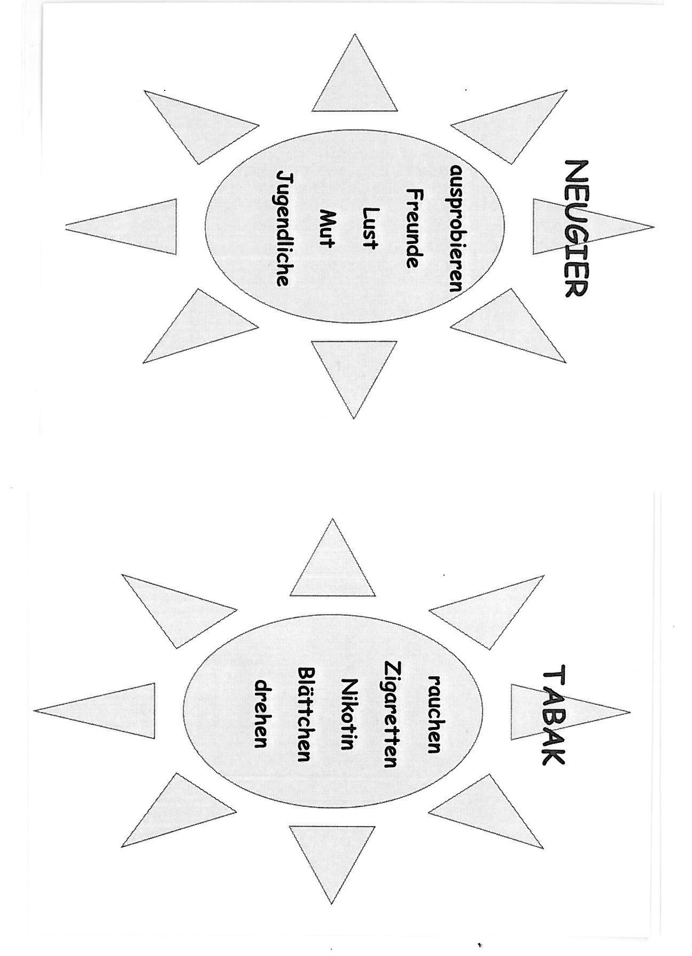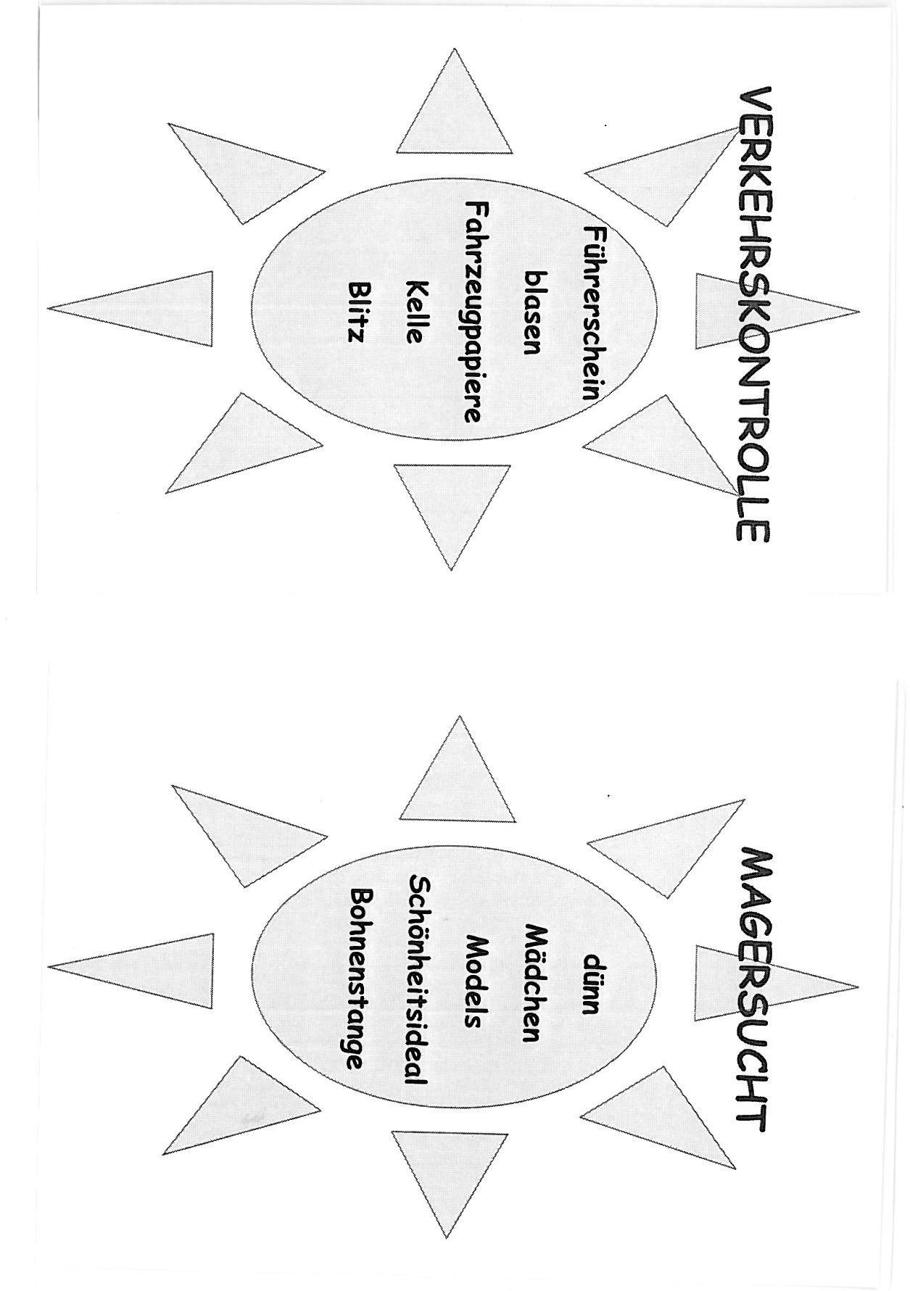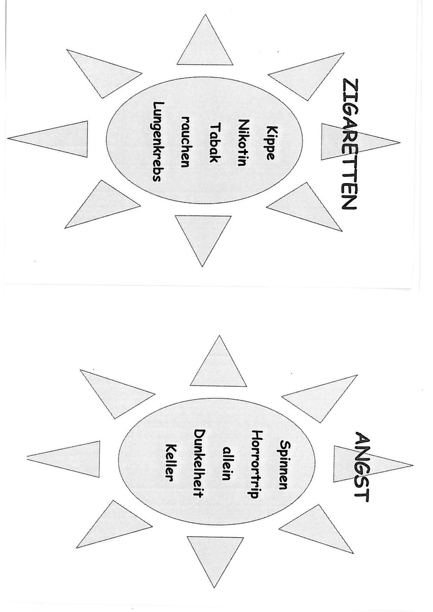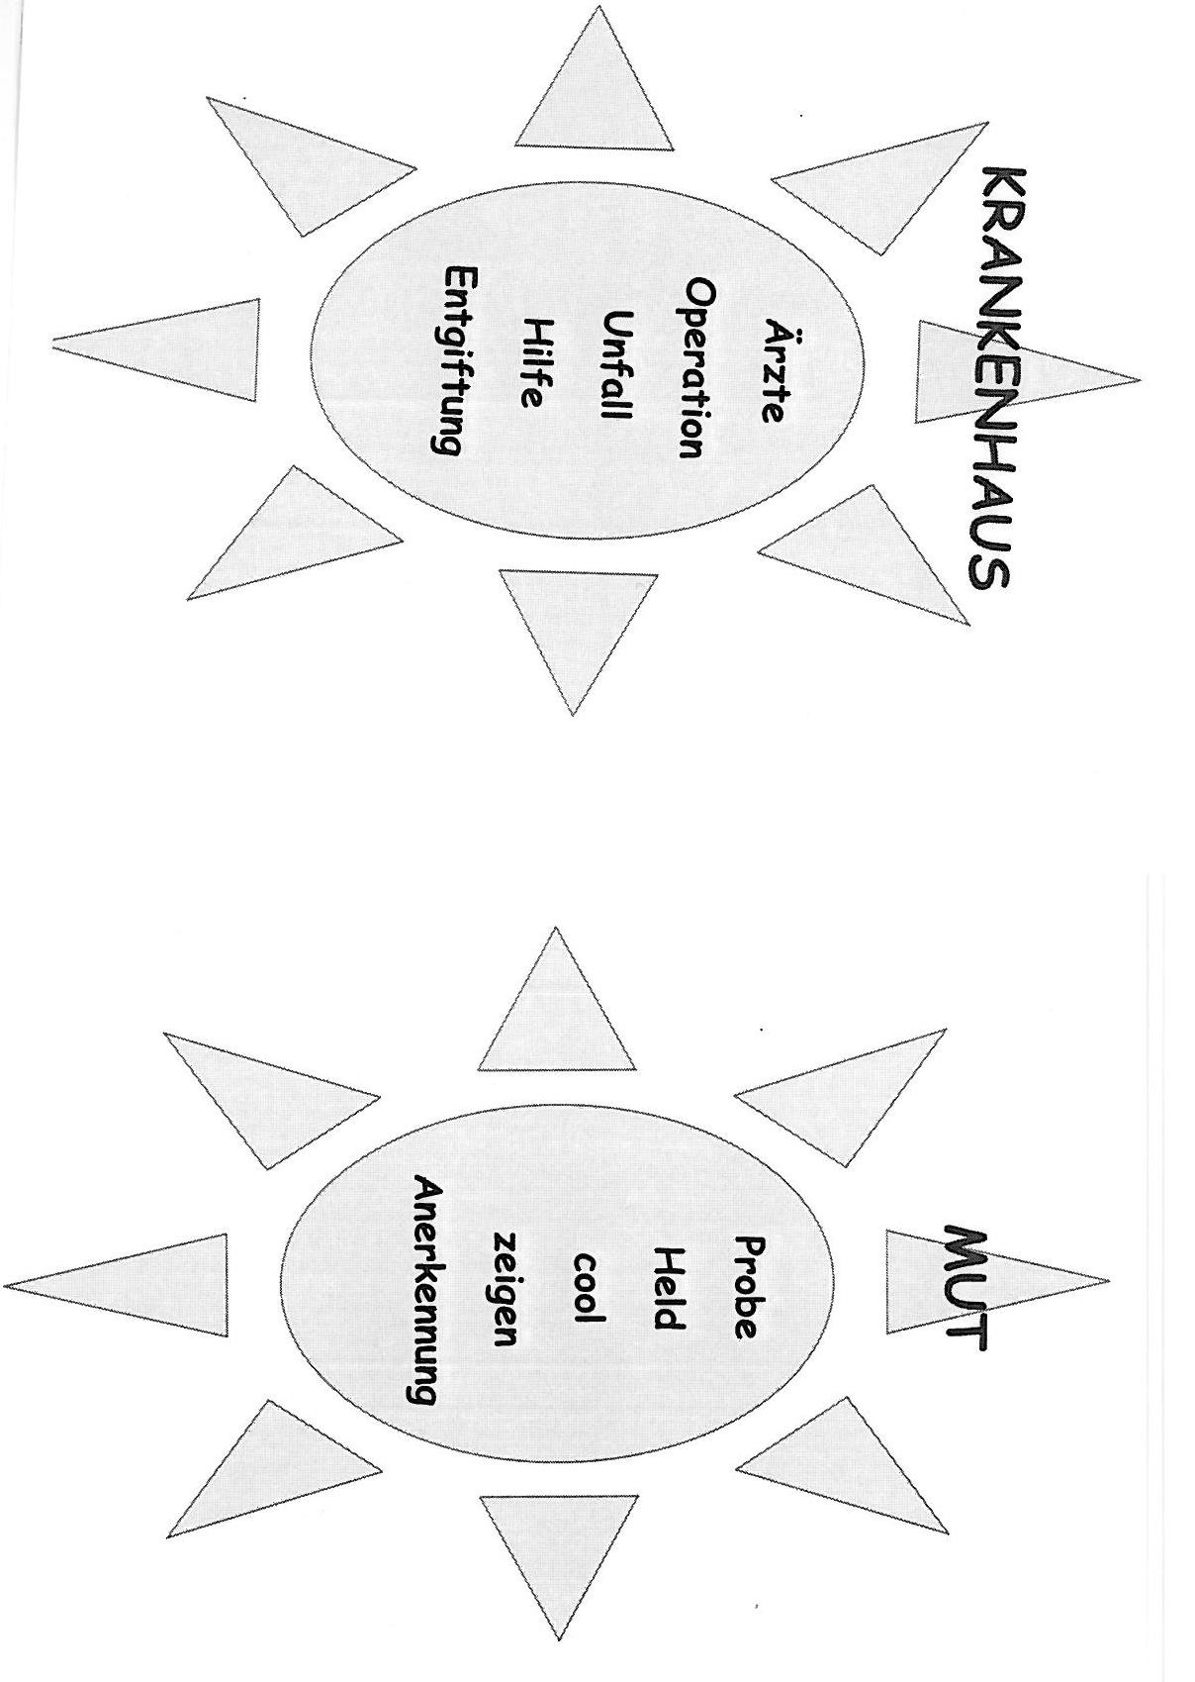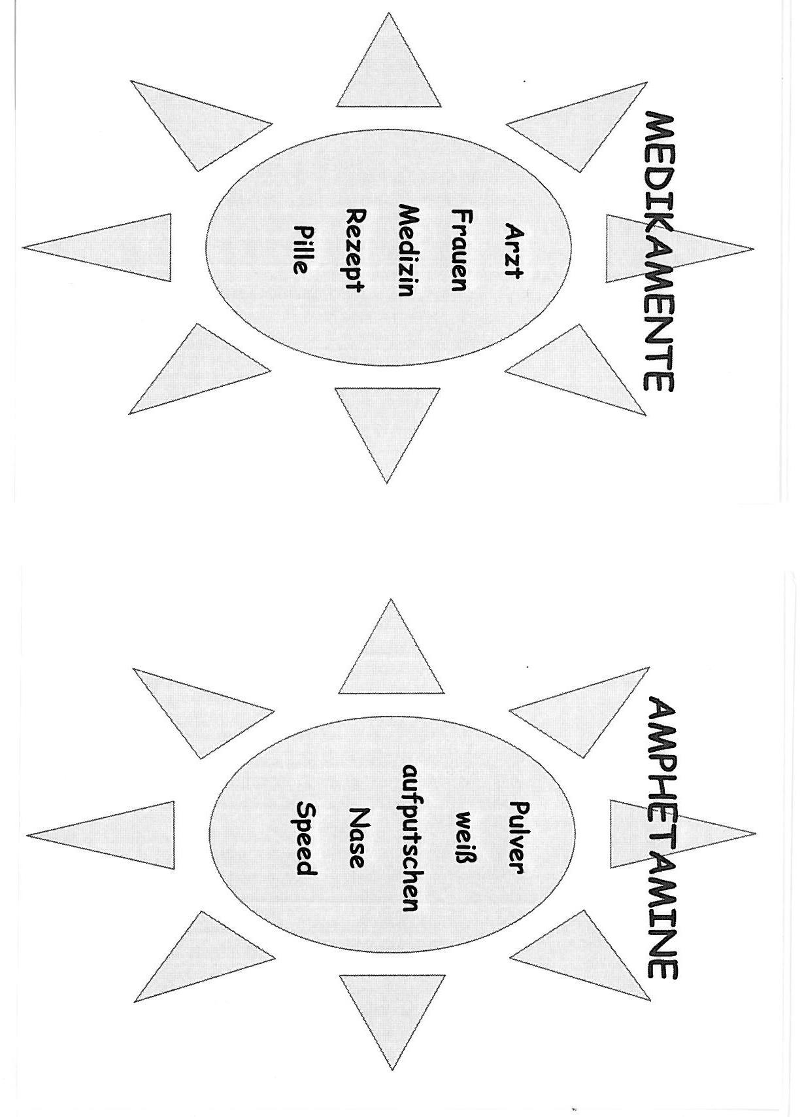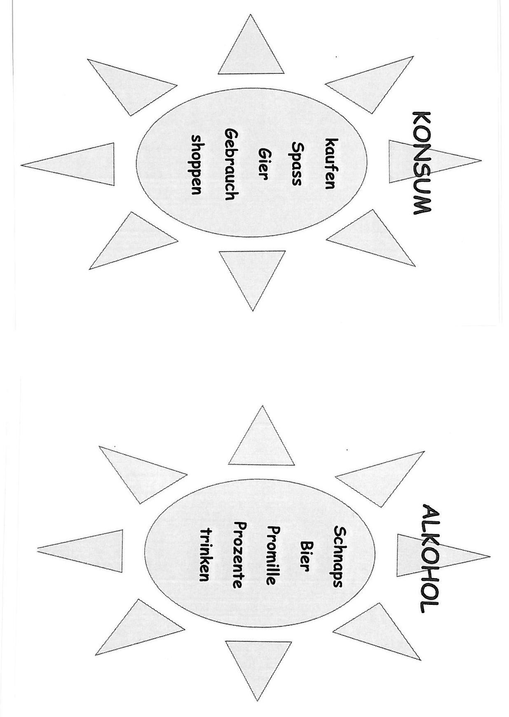

**3.2 Arbeitsmethoden "Sucht"**

**Einführung**

Die ursachenorientierte Suchtprävention ist ein Teil der Gesundheitsförderung und erfordert eine ganzheitliche Vorgehensweise, die sowohl die Persönlichkeit des / der Einzelnen als auch seine / ihre Lebensbedingungen mit einbezieht.

Bezogen auf das Individuum geht es um eine Förderung und Stärkung der Persönlichkeitsentwicklung. Dazu gehören u.a. das Erlernen angemessener Konfliktlösungsstrategien, die Fähigkeit mit Frustrationen und Enttäuschungen umzugehen, aber auch den genussvollen von dem missbräuchlichen Konsum zu unterscheiden lernen.

Vor diesem Hintergrund der Lebensbedingungen wird darauf hingewirkt, suchtfördernde gesellschaftliche Bindungen zu erkennen und zu verändern.

Die nachfolgenden Unterrichtsmethoden stellen einen Ausschnitt dar und lassen sich für den unspezifischen Einsatz zur Suchtprävention nutzen. Darüber hinaus ermöglichen die Methoden Ihren Schülern/-innen eine kreative Herangehensweise und bieten ihnen eine erste Einführung in das **breite** und **unterschiedliche Suchtspektrum.**

Zugleich können diese Unterrichtsmethoden auch genutzt werden, um bei der Erarbeitung für Ihre Schüler/-innen wertvolle Impulse zur Reflexion des eigenen Handelns zu geben.

**3.2.1 Etikettenspiel3**

**Ziel:** Einführung in die Sucht

**Material:** 24 „Sucht-Wörter“ auf Klebeetiketten

(Übereinstimmung der Kopiervorlage und Etiketten prüfen!) **Teilnehmer-Zahl:** Auch für große Teilnehmerzahlen gut geeignet. **Dauer:** ca. 15 - 20 Min. als Einstiegselement

**Spielregeln:** Der Spielleiter klebt allen Teilnehmern (TN) eine Sucht per Etikett auf den Rücken. Jeder TN soll herausbekommen, was nun „seine“ Sucht ist. Dazu gehen die TN im Raum umher und fragen sich gegenseitig nach der Sucht, die sie auf dem Rücken tragen.

Dabei gilt: Es dürfen nur Fragen gestellt werden, die mit **JA oder NEIN** zu beantworten sind. Pro Person dürfen nur drei Fragen gestellt werden, dann muss man sich jemand anderes suchen. Wer seine Sucht erraten hat, nimmt das Etikett vom Rücken und klebt es sich sichtbar vorn auf die Brust.

Bei den vielen Suchtbegriffen, die üblicherweise nicht mit Drogensucht in Verbindung gebracht werden und bei einer max. Fragedauer von acht bis zehn Minuten werden nicht alle Mitspieler ihre Sucht erraten. Dies kann als Ausgangspunkt für eine nachfolgende Auswertung genommen werden!

Anschließend liest jeder „seine“ Sucht vor und erläutert den anderen, was darunter zu verstehen ist. Der Spielleiter ergänzt hierbei die Aussagen bzw. stellt sie richtig.

**Pädag. Hinweis:** Primäres Ziel des Spiels ist die Einführung in einen erweiterten Suchtbegriff, der sich nicht an illegalen Drogen allein orientiert. Das Spiel ist gedacht für Gruppen, die sich für Suchtvorbeugung und die Arbeit der Suchthilfe interessieren, ohne dabei in dem Thema sehr beschlagen zu sein.

3 Das SuchtSpielBuch, Andreas Robra 1999

**Auswertung:** Fragen zum Erfahrungsabschluss könnten sein

• Wer hat „seine“ Sucht erraten?

• Welche Schwierigkeiten traten beim Fragen auf?

• Hat jemand eine Überraschung erlebt?

• Gibt es noch etwas zu ergänzen?

Es besteht die Möglichkeit, die "Süchte" nach den Kategorien legal und illegal einzuordnen, um den Schülern mehr Klarheit zu verschaffen.

***nikotinsüchtig***

***spielsüchtig tablettensüchtig tobsüchtig***

***LSD-süchtig kokainsüchtig heroinsüchtig haschischsüchtig***

***süchtig nach***

***Schnüffelstoffen arbeitssüchtig***

***magersüchtig alkoholsüchtig putzsüchtig fernsehsüchtig esssüchtig sehnsüchtig machtsüchtig***

***eifersüchtig naschsüchtig***

***trunksüchtig vergnügungssüchtig koffeinsüchtig ecstasysüchtig handysüchtig fettsüchtig drogensüchtig sexsüchtig***

***magersüchtig kaufsüchtig computersüchtig***

***fernsehsüchtig esssüchtig alkoholsüchtig***

***tablettensüchtig karrieresüchtig internetsüchtig***

**3.2.2 Positionsmethode "Sucht - keine Sucht"**

**Ziel:** Alltagswahrnehmungen gemeinsam einschätzen

**Zielgruppe:** Schüler/-innen ab der 8. Jgst.

**Material:** Karten der Polarisierung: Sucht und keine Sucht

**Zeitlicher Rahmen:** max. 30 - 45 Min.

**Durchführung:**

Schüler/-innen sitzen im Stuhlkreis.

**Hinweis:** (ca. 20 Min.)

Im Plenum werden die Pole **Sucht und keine Sucht** (gelb) linear zueinander an zwei Enden gelegt; im Anschluss werden die Aussagekarten (grün) an die Schüler verteilt.

Die Teilnehmer erhalten zunächst nun die Aufgabe, ihre Aussagekarte zwischen den beiden Polen mit einer persönlichen Begründung abzulegen.

Im weiteren Schritt, wenn alle Karten von den Schülern abgelegt sind, ist das Plenum aufgefordert, für sich zu überprüfen, ob es einige Karten gibt, die ihrer Meinung nach in einer anderen Position der Rangfolge liegen sollten. Persönliche Begründungen sind hier erwünscht und es entsteht eine hohe Diskussionsbereitschaft.

**Ein Vater, der jeden Abend**

**eine Flasche**

**Bier trinkt.**

**Ein 19-Jähriger, der es liebt, nachts auf der Autobahn mit 200 km/h zu fahren.**

**Ein Schüler, der immer**

**während der Hausaufgaben Weingummi nascht.**

**Ein Technofreak, der jedes Wochenende durchtanzt.**

**Ein 14-jähriges Mädchen,**

**das jeden Nachmittag**

**Talkshows guckt.**

**Eine Mutter, die ihr**

**2-jähriges Kind mit**

**Süßigkeiten tröstet.**

**Ein 17-Jähriger, der immer**

**über sein Handy erreichbar ist.**

**Ein Schüler, der heimlich auf der Schultoilette raucht.**

**Ein 15-Jähriger, der sich**

**so betrinkt, dass er am nächsten Tag nicht mehr weiß, was er getan hat.**

**Ein Mann, der jedes Wochenende seinen Wagen wäscht.**

**Ein Mädchen, das in der**

**Clique das erste Mal einen**

**Joint raucht.**

**Ein Jungunternehmer, der**

**14 Stunden am Tag arbeitet.**

**Eine 23-Jährige, die**

**nächtelang im Internet chattet, um Kontakte zu knüpfen.**

**Ein junges Mädchen, das**

**5 kg abnehmen möchte.**

**Ein Lehrer, der vor dem**

**Unterricht in einer schwierigen Klasse zu Tabletten greift.**

**Ein Junge der wütend ist, weil er am Nachmittag**

**nicht am Computer spielen darf.**

**Eine Clique, in der**

**regelmäßig Ecstasy konsumiert wird, um gut drauf zu sein.**

**Ein Schüler, der ohne seinen Energy-Drink zum Frühstück in der Schule einschlafen würde.**

**Ein Mann, der fast täglich viel Geld in einer Spielothek verspielt.**

**Sucht**

**keine Sucht**

**3.2.3 Grabbelsack**

(Assoziation mit Gegenständen zum Thema Sucht)

**Ziel:** Einstieg ins Thema Aufmerksamkeit Motivation fördern

**Zielgruppe:** ab 12 Jahren

**Gruppengröße:** mind. 10 Personen

**Material:** Stuhlkreis

verschiedene Gegenstände

(z.B. Schokolade, PC-Maus, Löffel, Handy, Zigaretten, kl. Alkoholflasche, usw.)

**Zeitlicher Rahmen:** kurz - nicht intensiv

**Durchführung:**

Verschiedene Gegenstände, die Assoziationen zu einem vorgegebenen Thema auslösen, werden in einen Beutel gegeben. Die Teilnehmer werden aufgefordert nur zu fühlen und einen Gegenstand herauszuziehen, der sich interessant anfühlt. Nun sollen sie zu dem Gegenstand assoziieren. Vor Beginn der Grabbelsackübung sollten der/die Anleiter/-in den Hinweis geben, dass keine Dinge im Beutel enthalten sind an denen man sich verletzen kann.

Der Grabbelsack bleibt während der Übung in der Mitte liegen. Ein mutiger/ freiwilliger Teilnehmer beginnt mit der Übung. Anschließend geht es der Reihe nach weiter.

**3.2.4 Schokoladenexperiment**

**Ziel:** Einstieg ins Thema natürliches Rauscherlebnis persönliche Erfahrung sammeln

**Zielgruppe:** jede Altersgruppe **Gruppengröße:** 12 - 16 Personen **Material:** Schokolade **Zeitlicher Rahmen:** ca. 10 Minuten

**Durchführung:**

Jeder Teilnehmer erhält zeitlich versetzt für diese Übung zwei Schokoladen- stückchen.

Die ersten Schokoladenstückchen werden mit der konkreten Anweisung an die

Teilnehmer ausgeteilt, die kleine Schokoecke hinunter zu schlingen.

Bei dem zweiten Schoko-Stückchen erhalten die Teilnehmer die Anleitung zum genussvollen Verzehr: Wie riecht es, wie fühlt es sich an, auf der Zunge zergehen lassen, Finger abschlecken …usw.

In der Reflexion zu den beiden Selbstversuchen, berichten die Teilnehmer über den festgestellten Unterschied.

**3.2.5 Tankmodell4**

**Ziel:** Auseinandersetzung mit Suchtentstehung und Suchtursachen; Erstellen eines „Lebenstanks“ zur Reflexion der eigenen Lebenssituation

**Material:** Kopien der beiden Arbeitsblätter, großes Plakat mit der

Abbildung eines leeren Tanks, Stifte

**zeitlicher Rahmen:** ca. 60 Minuten

**Durchführung:**

Den Schüler/-innen wird folgender Sachverhalt erklärt:

*„Jedes Auto hat einen Tank, der mit Treibstoff gefüllt sein muss, damit es fahren kann. Wir stellen uns vor, dass jeder von uns eine Art seelischen Tank in sich hat. Damit wir gut leben und uns wohlfühlen können, brauchen wir besondere Dinge in unserem Tank. Er enthält unsere Wünsche, Sehnsüchte und Träume.“*

Den Schüler/-innen wird das Arbeitsblatt „Was brauchst du in deinem Tank, um dich wohlzufühlen und um zufrieden zu sein?“ ausgeteilt und jeder füllt dies in Einzelarbeit aus. Vorher sollte kurz gemeinsam besprochen werden, welche Dinge als Tankfüllung gemeint sind.

Bespiel: Die Schüler/-innen nennen oft Familie oder Freunde als notwendige Füllung für den Tank. Hier muss nachgefragt werden, was Familie oder Freude ihnen im Leben geben – zum Beispiel Geborgenheit, Liebe, Anerkennung, Spaß… Diese Dinge gehören dann in den Tank!

Sind alle Tanks gefüllt, stellen die Schüler/-innen ihre Inhalte vor. Diese werden in den großen Tank hineingeschrieben.

Danach folgt die weitere Erklärung:

*„Wie bei allen Tanks ist es natürlich notwendig, immer wieder aufzutanken. Wir brauchen Tankstellen. Um diese Tankstellen herauszufinden, kann uns das folgende Arbeitsblatt helfen.“*

Das Arbeitsblatt „Was sind deine Tankstellen? Wo, bei wem und wie kannst du auftanken?“ wird ausgeteilt, jeder bearbeitet es wieder in Einzelarbeit. Mit Hilfe der Antworten sollen dann die Tankstutzen am großen Tank beschriftet werden.

4 Nach Christoph Lagemann

**Der Tank ist leer**

Hintergrund: Es ist normal, dass unser Tank mal mehr, mal weniger voll ist. Einen randvollen Tank erleben zum Beispiel Menschen, die „frisch verliebt“ sind. Schwierig wird es, wenn der Tank über längere Zeit sehr leer ist. Der Tank kann leer sein, weil

- nur wenige Tankstellen vorhanden sind

- Tankstellen statt positive, nun eher negative Dinge geben (statt Liebe von den

Eltern zu bekommen, spüren die Jugendlichen Ablehnung…)

- man Tankstellen nicht wahrnimmt oder Tankstellen wegbrechen

- die Tankstutzen geschlossen sind, zum Beispiel aufgrund ungelöster Konflikte

Die Schüler/-innen bekommen folgende weitere Erklärung:

*„Dein Tank kann unterschiedlich gefüllt sein und das ist völlig in Ordnung. Kein*

*Mensch ist immer gut drauf. Sicher hast du es selbst schon erlebt, dass dein Tank eine zeitlang ziemlich leer gewesen ist. Wie man sich dann fühlt und was passieren kann, wenn der Zustand anhält, darüber wollen wir uns austauschen.“*

Fragen Sie die Schüler/-innen nach ihren Gefühlen in einer Situation, in der ihr Tank über längere Zeit sehr leer gewesen ist.

*„Manchmal wollen oder können wir die negativen Gefühle, die im Zusammenhang eines leeren Tanks entstehen, nicht gut aushalten. Dann kann es sein, dass wir uns eine Ersatztankstelle suchen, die uns die schlechten Gefühle vergessen lässt. Oder wir nutzen eine unserer noch vorhandenen Tankstellen (zu) intensiv, weil wir uns dadurch die Füllung unseres Tanks erhoffen.“*

Denkbare Ersatztankstellen sind

- Süßigkeiten

- Fernsehen

- Drogen

- Alkohol

- Zigaretten

- Medikamente

- PC-Spiele

- Arbeit

- Musik…

Probleme entstehen dann, wenn diese Tankstellen eine Bedeutung in unserem

Leben bekommen, wenn sie zum Beispiel

- eine unangemessene Form darstellen, mit Konflikten umzugehen

(Ausweichen, Vergessen, Verdrängen…)

- dazu beitragen, das Spüren unangenehmer Gefühle zu vermeiden

- bestimmte angenehme Gefühle ersatzweise hervorrufen

- und eine gewisse Gewöhnung eintritt („Immer, wenn ich mich einsam fühle,

spiele ich ein Online-Rollenspiel.“).

Sucht beginnt da, wo ein Mittel oder eine süchtige Verhaltensweise dazu dient, über ein Stimmungstief hinwegzuhelfen. Sucht kann entstehen, wenn wir anstatt unsere Probleme zu lösen, in Ersatzmittel flüchten.

Die Schülerinnen und Schüler sollten dazu motiviert werden, ihre Tankstellen auszuweiten und eine möglichst hohe Vielfalt an Tankmöglichkeiten bereit zu halten. Dies kann zum Beispiel ein neues Hobby sein, das Entspannung oder Anregung bringt und bei dem man gleichzeitig neue Menschen kennen lernen kann.

**Tank bauen**

Wenn Zeit ist, können die Schüler/-innen in Kleingruppen je ein Tankmodell bauen. Benötigt werden dazu je Gruppe ein Pappkarton, Luftballons, Scheren, Klebeband, Schläuche, Eddings und Karteikarten.

In den Pappkarton werden Löcher gestochen, dort werden die Schlauchstücke hineingesteckt. Auf die (klein) aufgeblasenen Luftballons wird jeweils eine Tankfüllung geschrieben, die Luftballons werden anschließend in den Karton gelegt. Auf den Karteikarten werden die Tankstellen aufgeschrieben und an jedes Schlauchende wird eine Karteikarte befestigt.

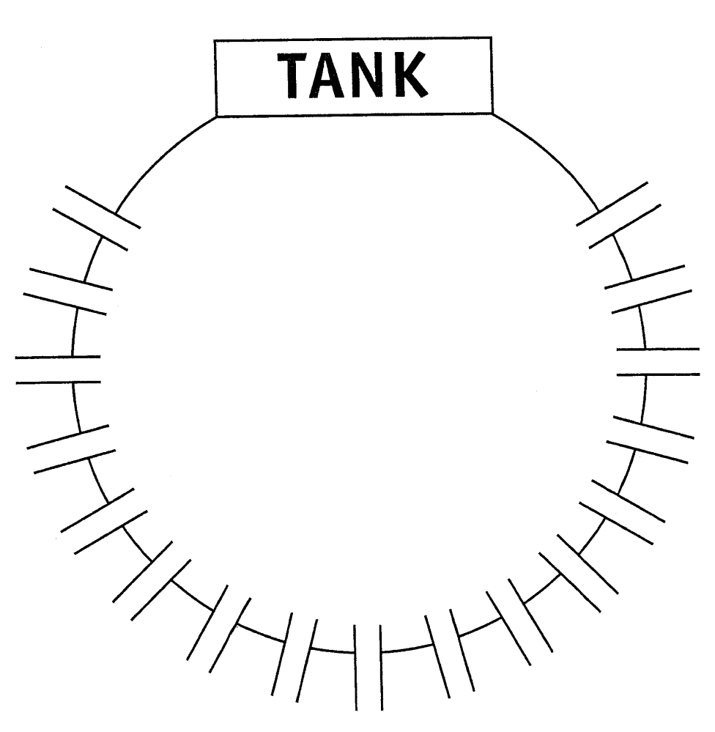

Beispiel:

Gesundheit

Lob

Leidenschaft

Rückhalt

Zufriedenheit

Erfolg

Liebe

Ablenkung

Sport

Geborgenheit

Zuneigung

Familie

Anerkennung

Akzeptanz

Spaß

Anregungen

Freude

Ruhe / Erholung

Zeit für mich

Was brauchst Du in Deinem Tank, um Dich wohlzufühlen und um zufrieden zu sein?

**TANK**

Was sind Deine Tankstellen?

Wo, bei wem und wie kannst Du auftanken?

1. Mit wem bist Du gerne zusammen?

2. Zu wem gehst Du, wenn Du Sorgen und Probleme hast?

3. Wo hast Du das Gefühl, dass Du so richtig dazu gehörst?

4. Für was interessierst Du Dich?

5. Wann hast Du Spaß?

6. Was kannst Du besonders gut?

7. Wo fühlst Du Dich so richtig wohl?

**3.2.6 "Das Leben genießen"5**

**Ziel:** Auf die eigene Genussfähigkeit aufmerksam werden sowie verschiedene Formen des Genießens kennen lernen.

**Material:** Arbeitsblatt

**Zeitlicher Rahmen:** ca. 90 Minuten

**Durchführung:**

In den Arbeitszusammenhang steigt man am besten ein, indem man den Begriff **GENUSS** in Form eines Mesostichons (ein Vers, bei dem eine senkrechte Buchstabenreihe wieder ein Wort ergibt) an die Tafel schreibt. Anschließend erhalten die SchülerInnen das Arbeitsblatt und entwickeln ihr eigenes Mesostichon.

*Beispiel: spazieren* ***G****ehen*

***E****ssen*

*Ferie****N***

*M****U****sik*

***S****port*

*Ei****S***

Nun schließen sich die SchülerInnen in Kleingruppen zusammen und stellen sich ihre Mesostichons gegenseitig vor. Für die Auswertung erstellen sie anhand folgender Leitfragen ein Gruppenprotokoll:

*1. Welche „Genüsse“ könnt ihr unterscheiden?*

*2. Was macht den Genuss zum Genuss?*

*3. Wo haben Genüsse ihre Grenzen?*

*4. Auf welchen Genuss will man nicht verzichten?*

Bei der Auswertung im Plenum kann folgendes Ergebnis entstehen:

*Genuss ist, wenn man…*

• *… ein schönes Erlebnis hat.*

• *… sich bewusst etwas Gutes tut.*

• *… etwas Schmackhaftes isst und trinkt.*

Dabei wird deutlich, dass Genuss nicht an Drogenkonsum gebunden ist, sondern auf vielfältige Art und Weise praktiziert werden kann.

5 aus: Alkohol – Materialien für die Suchtprävention in den Klassen 5-10; herausgegeben von der

Bundeszentrale für gesundheitliche Aufklärung (www.bzga.de)

**Hinweis:**

Wird in den Arbeitsgruppen der Drogenkonsum aufgezählt, sollten unbedingt

Alternativen dazu erarbeitet werden.

Zum Schluss kann eine „Hitliste des Genießens“ zusammengestellt und in Form

eines Posters gestaltet werden.

----------------------------------------------------------------------------------------------------------------

**Arbeitsblatt: Das Leben genießen…**

„Mein Kind, genieße dein Leben, solange es

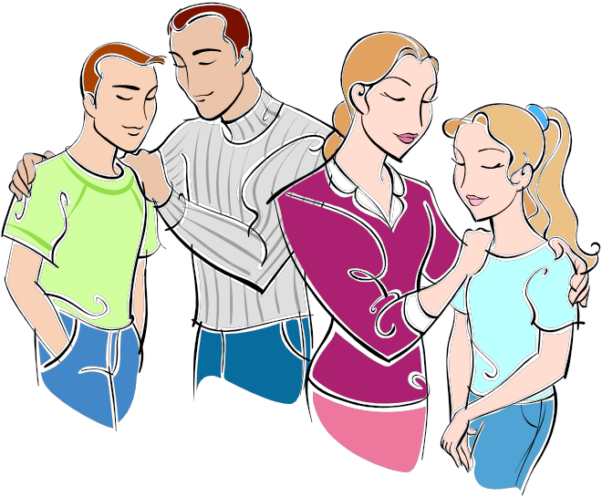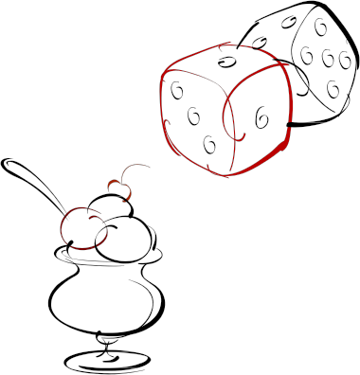

*Diesen Rat bekommt man manchmal von älteren Menschen zu hören:*

*Doch was meinen sie damit?*

*Wann und wo soll man was wie genießen?*

*Wenn man verschiedene Menschen fragt, merkt man, dass sie darunter unterschiedliche Sachen verstehen.*

**Was verstehst du unter „Genuss“?**

**Welche Wörter und „Sprüche“ fallen dir dazu ein?**

Schreibe sie am besten gleich hier dazu:

………...ohne Reue **G**enießen……………….

…………………..**E**………………………

…………………..**N**………………………

…………………..**U**………………………

…………………..**S**………………………

…………………..**S**………………………

**3.2.7 Quartett "Gewohnheitstier"6**

**Ziel:** Alternative Verhaltensweisen für eigene Gewohnheiten finden.

**Material:** Plakat, Kärtchen (DINA6)

**Zeitlicher Rahmen:** ca. 90 Minuten

**Durchführung:**

Zunächst wird im Klassenverband die Frage gestellt: „Welche Gewohnheiten habe ich?“ Die Wortmeldungen werden auf einem Plakat festgehalten.

Für jede Gewohnheit wird nun ein Kärtchen gestaltet (vgl. Musterkärtchen). Dabei ist zu beachten, dass die Anzahl der Karten durch vier teilbar ist.

Anschließend werden jeweils vier Karten von der ganzen Gruppe gemeinsam zu einem Quartett zusammengestellt. Nach welchen Kriterien die Quartette zusammengehören ist der Gruppe freigestellt, egal ob es Gewohnheit, Bild oder sonst etwas betrifft. Dann werden die Kärtchen nummeriert: 1a, 1b, 1c, 1d; 2a, 2b,…

Die Quartettkarten werden dann von Kleingruppen weiterbearbeitet. Jede Kleingruppe bekommt ein oder mehrere Quartette und überlegt gemeinsam drei Ideen für die „Ideenbox“ für das jeweilige Gewohnheitstier. Die Fragen, die sie sich dabei stellen können, sind:

*„Was könnte für diese Person interessanter sein?“*

*„Was könnte sie anstelle der Gewohnheit machen?“*

*„Wie könnte sich das Verhalten abwechslungsreicher gestalten lassen?“*

Die drei Tipps werden dann in die Ideenbox im untersten Drittel der Karte geschrieben. Dann werden die fertigen Quartette im Plenum vorgestellt.

**Spiel:**

Zuerst werden alle Karten gemischt und gleichmäßig an alle Mitspieler verteilt. Die Person links vom Kartengeber beginnt indem er eine/n andere/n Mitspieler/in nach einer Karte fragt, die ihm zur Vervollständigung seines Quartetts fehlt. Erhält sie die erfragte Karte, darf sie weiter fragen, bis der gefragte Spieler die erfragte Karte nicht besitzt und mit „abgeblitzt“ antwortet. Nun ist die zuletzt befragte Person an der Reihe. Wer sein Quartett vollständig hat, darf dieses „ablegen“. Gewinner /-in ist, wer die meisten vollständigen Quartette ablegen konnte.

6 Kontakt + co. Suchtprävention Jugendrotkreuz, Innsbruck; [www.kontaktco.at](http://www.kontaktco.at/)

**Follow-Up:**

Jede Person wählt sich eine Karte mit einer Gewohnheit, die sie selbst hat. Mit Hilfe der „Ideenbox“ soll nun ein Vorsatz gefasst werden, einmal eine alternative Verhaltensweise auszuprobieren. Das kann sowohl alleine als auch in der Gruppe passieren.

Zu einem vereinbarten Zeitpunkt wird das Thema wieder aufgenommen, damit jeder für sich selbst oder in der Gruppe prüfen kann, ob dieser Vorsatz auch eingehalten wurde.

**Hinweis:** Keine unerreichbaren Ziele stecken, damit die alternativen

Handlungsweisen auch wirklich erreichbar sind und ein Erfolgserlebnis möglich ist.

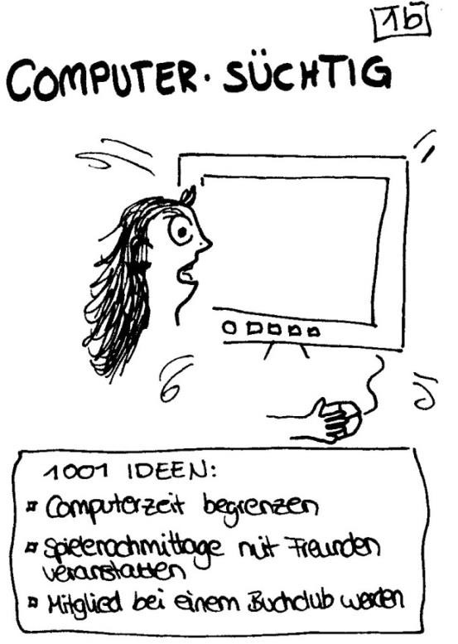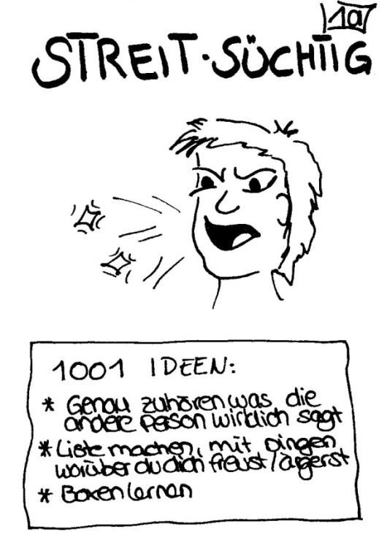

© Arbeitskreis PIT, Kreis Soest 49

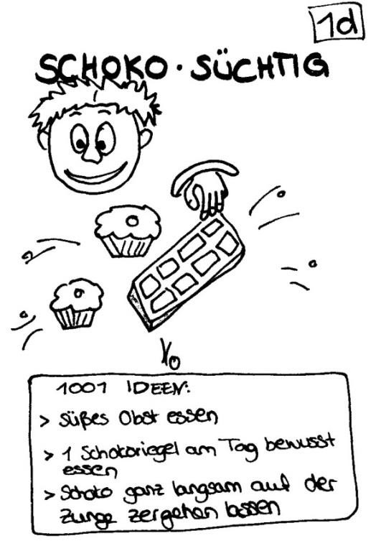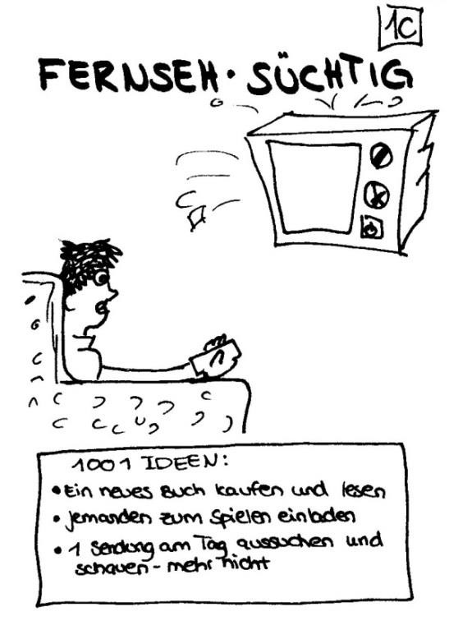

**3.2.8 Bewerten von Stresssituationen7**

**Hintergrund:**

Das Bedürfnis, sich zu entspannen, Dampf abzulassen, sich den Kopf zu leeren, ist häufig Argument für stundenlanges Fernsehen, am PC sitzen oder auch für ausgedehnte Wochenendausgänge. Viele Heranwachsende schreiben der Zigarette, dem Alkohol oder Cannabis die Wirkung der Entspannung zu. Im Rahmen dieser Unterrichtseinheiten sollen die Jugendlichen auch Alternativen zu den oben genannten gängigen Stresskillern finden. Dazu gehören z.B. sportliche Aktivitäten, Entspannungsmethoden und Zeitmanagement.

**Ziel:** Persönlichkeitsförderung

Sensibilisieren für Stresssymptome und Stresssituationen Erkennen und Bewerten persönlicher Stresssituationen Umgang mit Stress kritisch beleuchten

**Zielgruppe:** ab 14 Jahren

**Gruppengröße:** 15 - 20 Teilnehmer (ggf. geschlechtsspezifische Trennung)

**Material:** Situationskarten in ausreichender Anzahl und

Spielunterlagen für die Stressbewertung (siehe Anhang)

**Zeitlicher Rahmen:** 90 - 120 Minuten (je nach Weiterarbeit und Gruppengröße)

**Durchführung:**

Jeder Teilnehmer bekommt einige der vorbereiteten Karten (siehe Anhang) und sortiert sie für sich nach folgenden Kriterien auf der ebenfalls verteilten Spielunterlage: „Macht mir Stress - Macht mir wenig Stress - Macht mir keinen Stress“. Auf einer vorbereiteten „Wandzeitung“ stellt jeder Teilnehmer nach den zugeordneten Kriterien die Karten vor.

Ein wichtiges Ergebnis des sich anschließenden Klassengesprächs über das

Gesamtbild der „Wandzeitung“ sollte sein:

Jeder Mensch kennt Stress!

Situationen, die Stress auslösen, sind sehr unterschiedlich. Jede Stresssituation wird individuell verschieden bewertet.

Im 2. Arbeitsprozess erhalten die Teilnehmer den Auftrag in Partnerarbeit ein oder mehrere Signale für Stress nach folgendem Gesichtspunkten zu notieren:

Stellt euch eine Situation vor, in der ihr so richtig im Stress seid. Was tut ihr dann?

Wie reagiert euer Körper?

7 PeP-Unterrichtsprogramm zur Gesundheitsförderung, Sucht- und Gewaltprävention; Bertelsmann- Stiftung Anschub.de 2008

Warnsignale: Angst, Nägel kauen, sich mutlos fühlen, Süßigkeiten essen, Kopfschmerzen haben, der Kopf ist leer, der Mund wird trocken, usw.

Die Teilnehmer stellen ihre Ergebnisse bzw. Erkennungszeichen für Stress vor und übertragen diese in einen großen Körperumriss als Wandzeitung.

Damit die persönlichen Ergebnisse festgehalten werden, sollten die Teilnehmer ihre

Ergebnisse evtl. in ein eigenes Arbeitsblatt / Körperumriss übertragen.

In einem ersten abschließenden Zwischenschritt sollte über die persönlichen Ergebnisse mit den Teilnehmern gesprochen werden, warum es wichtig ist, die verschiedenen Reaktionen auf Stress für sich zu kennen.

Die **Weiterarbeit** zum Thema **„Stress lass nach!“**

**Ziel:** Wohltuende Möglichkeiten für den Stressabbau zu entdecken

Entspannungsübungen kennen lernen und erproben

Werkstatt zum Stressabbau

Für die Weiterarbeit ist auch die Klärung des Begriffs **„Stresskiller“** wichtig.

Im Brainstorming tragen die Schüler/-innen zusammen, was sie unter dem Begriff

**„Stresskiller“** verstehen.

Gemeinsam kann nun geklärt/erläutert werden, inwieweit Nikotin, Alkohol, Medien oder Süßigkeiten zu den Stresskiller gehören. Anhand von Alltagssituationen, die die Schüler/-innen bei sich oder der Familie und bei Freunden kennengelernt haben, können die Stresskiller analysiert werden.

Das Zusammentragen und Erzählen von Stresssituationen beinhaltet unter anderem auch den Austausch über gelungene Stressbewältigungen im Alltag.

Diese werden ebenfalls in Form einer Wandzeitung visualisiert. Aus den gelungenen

**„Tipps und Tricks gegen Stress“** werden einzelne ausgewählt und von den

Schüler/-innen ausprobiert.

**Tipps und Tricks gegen Stress:** (einige Beispiele)

**Ich atme bewusst langsam aus!** Stell dir vor, wie du mit der Luft auch den angestauten Druck abgibst (wenn du allein bist, kannst du auch laut ausatmen).

**Ich bewege mich!** Z.B. ein paar Treppen im Laufschritt, eine Runde um den Block, einen langen Flur zügig entlanggehen. Dabei Schultern, Gesäß und Becken locker lassen und tief durchatmen!

**Ich atme bewusst tief ein und aus!** Atme intensiv bis in den Bauch, diesen Atem halte dort kurz an und atme abschließend den Atem hörbar lang durch den offenen Mund aus. Dieses intensive Ein- und Ausatmen wiederholst du dreimal hintereinander. Bei jedem bewussten Atmen entdeckst du, dass du ruhiger wirst.

**Ich trinke zügig ein ganzes Glas stilles Wasser!**

Durch das verstärkte Schlucken lässt die Spannung nach.

**Ich sage zu mir innerlich STOPP und denke bewusst an etwas Schönes.**

**Ich mache Fußgymnastik!** Füße bei ausgestreckten Beinen mit viel Spannung strecken, kreisen, beugen; Zehen im Schuh fest zusammenziehen.

**Ich gehe für kurze Zeit an die frische Luft und schaue so lange wie möglich ins**

**Licht** (ohne in die grelle Sonne zu sehen).

**Ich lasse kaltes Wasser eine Minute lang über die Innenseite des**

**Handgelenkes laufen! Ich lege eine Pause ein!**

**Ich hole mir Rat oder Hilfe!**

|  |  |
| --- | --- |
| Eine Rolle in einem  Theaterstück spielen. | Ein Referat vor der Klasse halten. |
| Ein Freund / eine Freundin verlässt einen. | Einen Fremden um eine  Auskunft bitten. |
| Die Hausaufgabe in Mathe vergessen. | Zur Schulleitung bestellt werden. |
| Zu spät nach Hause kommen. | Der Lehrer lobt dich vor der  Klasse. |
| Ausgelacht werden. | Strenge Eltern. |
| Den Elfmeter danebensetzen. | Du darfst bei einem Spiel der anderen nicht mitspielen. |
| Von der Clique abgelehnt werden. | Dir gelingt die Gruppenarbeit besonders schlecht. |
| Dein bester Freund unternimmt etwas mit jemand anderem. | Du erhältst bei der Klassensprecherwahl nur wenige Stimmen. |

|  |  |
| --- | --- |
| Heimlich rauchen. | Schwarzfahren. |
| Eine 5 in der Mathearbeit schreiben. | Zu spät im Unterricht erscheinen. |
| Bei der Deutscharbeit mogeln. | Einen Liebesbrief in der Pause überreicht bekommen. |
| Die Monatskarte verlieren. | Du kommst als Neu(er) in eine  Klasse. |
| Jemand beschmutzt dein neues Kleidungsstück. | Du ziehst in eine neue Stadt. |



**3.3 Arbeitsmethoden "Alkohol" Hintergrund**

Alkohol ist das am weitesten verbreitete Suchtmittel in Deutschland.

Da Kinder und Jugendliche sich stark an dem orientieren, was Erwachsene tun bzw. wie die Gesellschaft mit Alkohol umgeht, ist es notwendig frühzeitig über die Sucht- und Gesundheitsrisiken von Alkohol aufzuklären.

Aktuelle Studienergebnisse der Bundeszentrale für gesundheitliche Aufklärung belegen, dass der Anteil der Jugendlichen zwischen 12 und 17 Jahren, die mindestens einmal im Monat Rauschtrinken praktizieren, auf 15,2 Prozent gesunken ist. Dennoch zeigt dieser Rückgang auf, dass mehr als 700.000

Jugendliche dieser Altersgruppe weiterhin riskant Alkohol trinken.

Exkurs:

Das jugendliche Gehirn reagiert auf Alkohol - vor allem auf das Rauschtrinken - besonders empfindlich. In der Jugend finden grundlegende Umbauprozesse im Gehirn statt: Es werden neue Nervenzellen gebildet, nicht genutzte Nervenverbindungen abgebaut und die Nervenbahnen in der vorderen Großhirnrinde (Präfrontalkortex) „fit“ gemacht - der Bereich, der für die Entwicklung planvollen Handelns und sozialen Verhaltens wichtig ist. All diese Veränderungen machen das jugendliche Gehirn besonders anfällig für die schädigenden Einflüsse von Alkohol (vgl. BZgA Oktober 2011)

Studienergebnisse der BZgA zeigen bei männlichen Jugendlichen auch, dass sich jeder fünfte 12- bis 17-Jährige und mehr als jeder zweite 18- bis 25-Jährige in den letzten 30 Tagen in einen Rausch getrunken hat. Damit ist das riskante Trinkverhalten bei ihnen doppelt so weit verbreitet wie bei gleichalterigen Mädchen und jungen Frauen. Auch die Konsummotive und die Folgen von exzessivem Alkoholkonsum unterscheiden sich bei männlichen und weiblichen Jugendlichen.

Mit diesem Kapitel möchte der Arbeitskreis PIT auf die **notwendige** und **frühzeitige Alkoholprävention** aufmerksam machen. Die Unterrichtsmethoden fördern bei den Schüler/-innen den Austausch und die Reflexion zu diesem wichtigen Thema.

**3.3.1 Das Quiz**

Ein Spiel für Abhängige, Unwissende, Neugierige, Klugschwätzer, Weinkenner und Schnapsbrenner

**Ziel:** Annäherung an das Thema „Alkohol“, Klärung von Begrifflichkeiten, Vermittlung von Fakten, regionaler Bezug

**Material:** ausreichende Fragen mit jeweils 4 Antworten

**zeitlicher Rahmen:** 45 Minuten

**Durchführung:**

Je nach Spielfreude der Teilnehmer und der Spielleitung sind verschiedene

Umsetzungsmöglichkeiten denkbar.

a) Die Schüler werden in Kleingruppen eingeteilt. Die Spielleitung präsentiert eine Frage und die dazugehörigen Antworten. Jede Gruppe muss sich auf eine Antwort einigen, schreibt diese auf einen Zettel und anschließend zeigen alle Gruppen gleichzeitig ihre Antwort. Für jede richtige Antwort werden Punkte vergeben.

b) Entsprechend der Regeln von „Wer wird Millionär“ wird durch eine Auswahlfrage ein Kandidat bestimmt (oder ein Kandidatenpaar). Der ausgewählte Spieler bekommt nun in 6 Spielrunden Fragen gestellt. Auf dem Boden (Tischen) liegt aus Papierblättern eine Stufenleiter aus. Auf den Stufen stehen Bezeichnungen (Titel) wie

Schüler - Lehrling - Student - Lehrer - Doktor - Professor.

Auf jedem Papier kann auch eine kleine Überraschung (zum Beispiel Lollies, Weingummitiere, etc.) stehen. Mit jeder richtigen Antwort steigt der Spieler eine Stufe weiter. Er kann nach der Fragestellung auf sein Recht zu antworten verzichten und mit dem bisher Erreichten zufrieden sein. Falls falsch geantwortet wird, ist alles vorher Erreichte „verloren“. Durch eine neue Auswahlfrage wird der nächste Spieler bestimmt.

Es können auch Joker ins Spiel gebracht werden (z.B. „Expertenjoker“ oder „Publikumsjoker“). So bekommen die Kandidaten eine Entscheidungshilfe an die Hand und die übrigen Schüler werden mit einbezogen.

**Hinweis:**

Ziel des Spiels ist eine erste Auseinandersetzung mit dem Thema „Alkohol“

Daher sollte auch Zeit für eine kurze Nachbesprechung der Antworten sein.

**Mögliche Auswahlfragen:**

**Wie viel Alkohol baut der Körper pro Stunde ungefähr ab?**

Etwa 0,1 bis 0,15 Promille.

**Wie viel Alkoholgehalt in Prozent hat Weinbrand?**

ca. 38 %

**Quizfragen:**

Warum werden seit dem Jahr 2004 wesentlich weniger Alkopops in

Deutschland verkauft?

A) Der Zuckergehalt wurde herabgesetzt, dadurch sind Alkopops geschmacklich unattraktiver geworden.

*B) Es wurde eine zusätzliche Steuer eingeführt und die dadurch entstandene Preiserhöhung hat viele Kunden vom Kauf ab-*

*gehalten.*

C) Im Jahr 2004 lieferte eine Studie den Nachweis, dass der regelmäßige Konsum von Alkopops zu erheblichem Übergewicht

führen kann.

D) Durch einen Skandal mit verunreinigtem Alkohol sind viele

Verbraucher vorsichtiger geworden.

Was bedeutet Abstinenz?

A) Alkoholkonsum, der zu sozialen Schäden führt. B) Alkohol trinken in geringen Mengen.

*C) Es wird kein Alkohol getrunken.*

D) 75 Jahre lang verbotenes, 1998 wieder zugelassenes alkoholisches Getränk.

*\* Antwort D) spielt auf das Modegetränk Absinth an.*

Du bist unschuldig in einen Unfall verwickelt. Ab welcher Promille-Grenze kannst du wegen relativer Fahruntüchtigkeit eine Teilschuld

zugesprochen bekommen?

*A) 0,3 Promille* B) 0,6 Promille C) 0,8 Promille D) 1,3 Promille

Durch welches Getränk wurde Asterix unbesiegbar?

A) Genever

B) Red Bull

*C) Zaubertrank*

D) Hinkelstein-Urquell

Wie viele Menschen in Deutschland sind alkoholabhängig?

A) 100.000

B) 800.000

C) 9,5 Millionen

*D) 1,8 Millionen* (siehe Drogen- und Suchtbericht der Bundesregierung, 2017)

Ab welchem Alter darf Alkohol an Kinder und Jugendliche abgegeben werden?

A) *Alle Branntweine und branntweinhaltigen Getränke dürfen nicht an*

*Jugendliche unter 18 Jahren abgegeben werden. Andere alkoholische Getränke wie Bier, Wein und Sekt dürfen an Jugendliche ab 16 Jahren abgegeben werden*.

B) Bier darf schon an 14-Jährige abgegeben werden, alle anderen

Alkoholika erst an Jugendliche ab 16 Jahren.

C) Alkoholische Getränke dürfen in Deutschland nur an Jugendliche abgegeben werden, die mindestens 18 Jahre alt sind.

D) Ab einem Alter von 16 Jahren darf ein Jugendlicher alle Sorten von

Alkohol kaufen.

Welcher Name kennzeichnet keine Biersorte?

A) Krombacher *B) Gerolsteiner* C) Warsteiner D) Flensburger

Auf welcher Veranstaltung wird normalerweise der meiste Alkohol getrunken?

A) Techno-Party

B) Türkisches Zuckerfest

C) Uefa-Cup-Spiel in der Schalke-Arena

D) *Schützenfest in Lippstadt* (regional veränderbar)

*\* Islam-Gläubige trinken in der Regel keinen Alkohol; auf Techno-Partys ist Alkohol eher wenig verbreitet; bei Uefa-Cup-Spielen wird nur alkoholfreies Bier ausgeschenkt*

Von welcher Droge kann man unheilbar körperlich abhängig werden?

A) Haschisch

B) Ecstasy

*C) Bier*

D) Ritter Sport „Rum-Trauben-Nuss“

*\* Alkohol ist eine harte Droge, d.h. er macht körperlich und psychisch abhängig. Es ist möglich, ein s.g. „Trockensein“ zu erreichen. Ein erneuter Konsum von Alkohol führt sofort zu erneuter Abhängigkeit.*

Welcher Sprache entstammt das Wort Alkohol?

A) Altdeutsch B) Römisch *C)* Spanisch

*D) Arabisch (urspr.: „Das Feinste“ / Augenschminke)*

Wie viele Kalorien hat eine Flasche Bier (0,5 Liter)?

A) keine

B) 100 kcal *C) 250 kcal* D) 800 kcal

Wie viel Liter Wasser muss ein Mensch mit 75 kg Gewicht trinken, um seinen Alkoholspiegel von 1 Promille auf 0,3 Promille zu senken?

A) *116 l* B) 12 l C) 4 l

D) 24 l

*\*Die unter Jugendlichen verbreitete Diskussion um das Verdünnen des getrunkenen Alkohols erübrigt sich somit.*

Was ist "*Frankenheimer Blue*"?

A) Sagenumwobene Eishöhle

B) *Alkoholisches Bier-Mischgetränk*

C) Weinsorte

D) Intensive Metallic-Autolackierung

Was trinkt James Bond, kurz bevor er ohne Fallschirm mit 10 Frauen im

Arm aus dem Flugzeug springt?

A) *Martini gerührt*

B) Martini geschüttelt

C) Martini gewürzt

D) Martini gebrüht

In welchem Ort ist keine Beratungsstelle für Suchtgefährdete und

Abhängige?

A) Lippstadt

*B)* Soest

C) *Erwitte*

D) Warstein

Von welchem Träger gibt es in Lippstadt KEINE Selbsthilfegruppe für

Alkoholabhängige?

A) Anonyme Alkoholiker

B) Blaues Kreuz

C) Kreuzbund

D) *Deutsches Rotes Kreuz (DRK)*

Oft werden Mädchen schneller betrunken als Jungen - warum?

A) Die Leber arbeitet bei Jungen schneller und effektiver als bei

Mädchen.

B) Jungen trinken viel regelmäßiger, deshalb sind sie mehr gewohnt.

*C) Mädchen haben weniger Muskeln und damit weniger*

*Körperflüssigkeit als Jungen.*

D) Jungen trinken eher Bier, Mädchen eher Alkopops oder Cocktails mit einem höheren Alkoholgehalt – deshalb sind Mädchen schneller betrunken.

Ab welcher Uhrzeit darf im Kino Werbung für alkoholische Getränke gezeigt werden?

*A)* Zu jeder Uhrzeit.

*B) Ab 18 Uhr.* C) Ab 22 Uhr. D) Gar nicht.

Welches alkoholische Getränk wird nicht durch Gärung hergestellt?

A) Bier

*B) Whisky*

C) Wein

D) Sekt

Was ist Resorption?

A) Flaschenabfüllung von Sekt

B) *Aufnahme von Alkohol in das Blut*

C) Umwandlung von Wasser in Wein

D) Ein Kunststoff

Wie nannten die Germanen ihr Bier?

A) Mett *B) Met* C) Malt

D) Maische

*\* Als Maische werden die gepressten Trauben bei der Weinherstellung bezeichnet. Malt = Malz für die Whisky-Herstellung*

Wie nannte man das totale Alkoholverbot in den USA (1919 - 1933)?

A) Proklamation

*B) Prohibition*

C) Promotion

D) Sospätschon

In welchem dieser Lebensmittel kann bis zu einem Volumenprozent

Alkohol enthalten sein?

A) Bierwurst

*B) reife Banane*

C) Bierbeißer

D) Milchschnitte

Was ist keine Rotweinsorte?

A) Trollinger B) Dornfelder *C)* Portugieser

*D) Rittberger*

*\*Rittberger = Kunst-Sprung beim Eislaufen*

Ist Alkohol für Jugendliche schädlicher als für Erwachsene?

A) nein, da ein junger Körper fitter ist

B) für beide gleich schädlich

*C) für Jugendliche ist Alkohol viel schädlicher*

D) Alkohol schadet überhaupt nicht

Was genau ist ein Kater?

*A)* Von einem Kater spricht man nur dann, wenn sich eine Person in Folge von übermäßigem Alkoholkonsum am Folgetag übergeben muss.

B) *Als Kater bezeichnet man die Folgen einer Vergiftung des Körpers mit Abbauprodukten des Alkohols. Erschwerend kommt der Flüssigkeitsverlust hinzu.*

C) Kater heißt der Zustand, wenn am Folgetag des Alkoholkonsums

noch Alkohol in der Blutbahn kreist.

D) Ein Kater ist, wenn man sich am Folgetag des Alkoholkonsums nicht mehr an den vergangenen Abend erinnern kann.

**3.3.2 Der Alkohol-(Sucht)Mensch8**

(veränderbar auch in „Cannabis-(Sucht)Mensch“)

**Ziel:** kreativer Einstieg

• um über Einflussfaktoren für eine Suchtentstehung ins Gespräch zu kommen

• zur Suche nach Alternativen zum Alkoholkonsum

**Zielgruppe:** 12 - 16 Jahre

Plenum oder geschlechtsspezifische Gruppen

**Material:** großes Packpapier und Wachsmalstifte oder Filzer

**Dauer:** 30 - 60 Min. (je nach Diskussionsfreude) Stuhlkreis

**Durchführung:**

Ein ca. 2m langes Stück Papier wird auf den Boden geklebt. Ein Jugendlicher legt sich darauf und der Umriss wird durch euch nachgezeichnet. Das Papier kann aber auch schon vorbereitet sein.

Der so gezeichnete Mensch bekommt einen Phantasienamen.

Die **Teilnehmer werden aufgefordert** sich vorzustellen, dass dieser Mensch alkoholabhängig ist (man kann hier auch jede andere Sucht vorgeben).

Jedes Gruppenmitglied soll überlegen:

• Welche Eigenschaft hat ein süchtiger Mensch?

• Was fällt euch auf, wenn ihr einen süchtigen Menschen seht oder an einen solchen denkt?

In einem **zweiten Schritt** kann man sich noch überlegen, warum dieser Mensch begonnen hat Alkohol zu trinken (Neugierde, Gruppenzugehörigkeit, er wurde überredet…) und warum dieser Mensch abhängig geworden ist (Probleme im Elternhaus, Schule oder in der Partnerschaft…)

Die Ideen werden direkt in den Menschen hineingeschrieben

8 aus „Hunger nach Sinn“ (AGJF), Baden-Württemberg e.V., 2. Auflage 1995

**3.3.3 Nüchtern bin ich schüchtern…**

**… voll bin ich toll?9**

**Deine Meinung ist gefragt: Genuss, Missbrauch oder Abhängigkeit? Ordne die Behauptungskarten zu!**

**Ziele: -** Differenzierung von Trinkgewohnheiten nach „Genuss, Missbrauch und Abhängigkeit“

- Austausch über Trinkmengen und –gewohnheiten

- Reflektion der eigenen Haltung zum Konsum von

Alkohol, Entwicklung eines eigenen Standpunktes

- Es soll deutlich werden

⇒ dass die Übergänge zwischen Genuss, Missbrauch und Abhängigkeit fließend sind;

⇒ dass die jeweiligen Konsumformen sehr unterschiedlich bewertet werden können.

**Zielgruppe:** ab 12 Jahre

**Material:** Behauptungskarten, Einordnungshilfen „Genuss, Missbrauch, Abhängigkeit“ pro Kleingruppe

**Zeitlicher Rahmen:** ca. 45 - 60 Minuten

**Durchführung:**

Die Klasse wird in Kleingruppen (jeweils ca. 8 Personen) unterteilt. Jede Kleingruppe erhält einen Stapel mit Behauptungskarten, die verdeckt auf dem Tisch liegen. In der Mitte liegen die Din A 4 großen Einordnungshilfen „Genuss“ (grün); „Missbrauch“ (orange), „Abhängigkeit“ (rot). Diese werden mit den Schülern kurz besprochen. Die Schüler sollen diese Begriffe möglichst selbstständig definieren und erarbeiten!

Der Reihe nach nehmen die Schüler Behauptungskarten von dem Stapel und versuchen, diese nach ihrer persönlichen Einschätzung, den Begriffen

„Genuss“, „Missbrauch“ oder „Abhängigkeit“ zuzuordnen.

Der Lehrer unterstützt den Austausch und Auseinandersetzung der Schüler bei den jeweiligen Zuordnungen. Ziel ist, dass die Schüler ihre verschiedenen Sichtweisen austauschen. Die angeregte Diskussion der Schüler ist erwünscht.

9 Quelle / Idee: Anja Gröschell, Fachstelle für Suchtvorbeugung Recklinghausen und Ostvest e.V

**Anmerkungen:**

Die Schüler sollen ein eigenes Verständnis der Begriffe „Genuss“, „Missbrauch“

und „Abhängigkeit“ entwickeln.

Im Folgenden werden jedoch für den Spielleiter als Hintergrundinformationen einige Definitionen aus der Fachliteratur aufgeführt.

**Hintergrundwissen:**

**Genuss:**

Der Begriff bezieht sich zumeist auf etwas, das zumeist nicht lebensnotwendig ist. Dieses wird jedoch vom Individuum positiv wahrgenommen, da der Konsum oder ein Verhalten eine angenehme Wirkung erzielt und zu einer kurzfristigen Befriedigung führt.

**Missbrauch:**

Der Begriff beschreibt eine körperlich, psychisch oder sozial schädliche Verwendungsweise von Dingen und Substanzen oder ein selbstschädigendes Verhalten. Missbrauch liegt auch dann vor, wenn eine psychoaktive Substanz nicht ihrem Zweck entsprechend benutzt wird (z.B. Selbstmedikation ohne Erkrankung) oder wenn eine Droge oder ein Rauschmittel eingesetzt wird, um

einen unliebsamen Gefühlszustand zu unterdrücken. 10

10 vgl.: Gross, W.: Sucht ohne Drogen. Arbeiten, Spielen, Essen, Lieben, ... Februar 1990

**Abhängigkeit:**

Ein entscheidendes Charakteristikum der Abhängigkeit ist der oft starke, übermächtige Wunsch, psychotrope Substanzen, Medikamente, Alkohol oder Tabak zu konsumieren oder ein bestimmtes Verhalten zu verfolgen.

Von einer Abhängigkeit im Sinne einer Diagnose kann gesprochen werden, wenn mindestens drei oder mehr der folgenden Kriterien gleichzeitig während des letzten Jahres aufgetreten sind:

1. Ein starkes Verlangen oder eine Art „Zwang“, eine Substanz zu

konsumieren oder ein bestimmtes Verhalten durchzuführen.

2. Eine verminderte Kontrollfähigkeit bezüglich des Beginns, der Beendigung und der Menge des Konsums.

3. Ein körperliches Entzugssymptom bei der Reduktion oder Beendigung des Konsums. Unter diesem Aspekt muss auch der Gebrauch ähnlicher Substanzen betrachtet werden, die konsumiert werden, um Entzugssymptome zu mildern oder zu vermeiden.

4. Der Nachweis einer Toleranz, d.h. für eine Intoxikation oder um den gewünschten Effekt zu erzielen, müssen deutlich größere Mengen konsumiert werden.

5. Eine fortschreitende Vernachlässigung anderer Interessen zugunsten des Substanzgebrauches oder einer Verhaltensweise. Es besteht ein hoher Zeitaufwand, die Substanz zu beschaffen, zu konsumieren oder sich davon zu erholen bzw. eine angestrebte Verhaltensweise durchzuführen.

6. Ein anhaltender Substanzkonsum oder Fortführung eines Verhaltens trotz eindeutiger schädlicher Folgen, obwohl die betroffene Person sich über die Art und das Ausmaß des Schadens bewusst ist oder hätte bewusst sein können.11

11 vgl.: Weltgesundheitsorganisation (Hrsg.): Internationale Klassifikation psychischer Störungen. ICD-10

Kapitel V (F), Klinisch-diagnostische Leitlinien. 2. Auflage, Bern, Göttingen, Toronto, Seattle 1993.

**Behauptungskarten (Übersicht):**

Im Verein ist Trinken am Schönsten!

Schon auf dem Weg ins Fußballstadion muss ich „tanken“!

Wenn ich einen "drin“ habe, kann ich so richtig „die Sau raus lassen"! Wenn ich viel Alkohol trinke, werde ich aggressiv.

Zu jedem guten Essen gehört ein gutes Glas Wein!

Ohne Alkohol komm‘ ich auf einer Party nicht in Stimmung!

Ein Gläschen in Ehren kann niemand verwehren! Bier löscht den Durst!

Ein Bier nach der Schule entspannt! Alkohol am Steuer? - Niemals!

Täglich ein Schnäpschen verlängert das Leben!

Wein auf Bier, das rat‘ ich Dir!

Wenn ich mit Freunden in der Kneipe war, hole ich mir am Kiosk noch ein Bier für zu Hause!

Zum „Warmwerden“ brauche ich unter fremden Menschen ein Glas Alkohol!

Unter Freunden einmal nichts zu trinken fällt mir schwer!

Wenn ich noch fahren muss, trinke ich keinen Alkohol! Manchmal trinke ich heimlich nach der Schule!

Wenn ich Ärger habe, trinke ich mir einen! Nur weil andere trinken, trinke ich nicht mit!

Ich brauche keinen Alkohol, um gut drauf zu sein! Ich trinke maximal an zwei Tagen in der Woche! Ich trinke oft alleine!

Zu jeder Party gehört ein ordentlicher Absturz! Ich trinke nur auf Partys!

Ich trinke nur so viel, dass ich am nächsten Tag keinen „Kater“ habe!

Wenn ich noch etwas vorhabe, trinke ich nicht!

In der Clique Alkohol zu trinken, macht einfach mehr Spaß! Solange ich nur Bier trinke, kann nichts Schlimmes passieren! Ich weiß genau, wie viel Alkohol ich vertrage!

Wenn alle trinken ist es blöd, nicht mitzutrinken! Meine Eltern trinken doch auch Wein oder Sekt!

Wenn ich mit anderen zusammen trinke, verliere ich schnell den Überblick über die Menge!

Angeheitert ist doch jede Party gleich viel lustiger! Wenn ich keine Lust habe, trinke ich auch nichts! Wer viel Alkohol verträgt, ist ein cooler Typ!

Ein gewonnenes Spiel muss begossen werden! Nüchtern bin ich schüchtern, voll bin ich toll! Alkohol gehört zum Leben einfach dazu!

Eine Party ohne Alkohol, ist wie ein Skiurlaub ohne Schnee!

Jeder muss mal einen Filmriss gehabt haben, dann kennt man seine Grenze!

Hin und wieder „blau sein“ gehört zum Erwachsenwerden! Ich sage lieber nicht, wie viel ich trinke!

Zweirad fahren und Alkohol ist für mich kein Problem!

Im Verein trinken ist

am Schönsten.

Schon auf dem Weg

ins Fußballstadion

muss man „tanken“!

Wenn ich einen "drin“

habe, kann ich so richtig „die Sau raus lassen"!

Wenn ich viel Alkohol

trinke, werde ich aggressiv.

Zu jedem guten

Essen gehört ein gutes Glas Wein!

Ohne Alkohol komm´

ich auf einer Party nicht in Stimmung!

Ein Gläschen in

Ehren, kann niemand verwehren!

Bier löscht den Durst!

Ein Bier nach der

Schule entspannt!

Alkohol am Steuer?

- Niemals!

Täglich ein

Schnäpschen verlängert das Leben.

Wein auf Bier,

das rat´ ich dir!

Wenn ich mit

Freunden in der Kneipe war, hole ich mir am Kiosk

noch ein Bier für zu

Hause.

Zum „Warmwerden“

brauche ich unter fremden Menschen ein Glas Alkohol.

Unter Freunden

einmal nichts zu trinken fällt mir schwer!

Wenn ich noch fahren

muss, trinke ich keinen

Alkohol!

Manchmal trinke

ich heimlich nach der Schule!

Wenn ich Ärger habe,

trinke ich mir einen!

Nur weil andere

trinken, trinke ich nicht mit!

Ich brauche keinen

Alkohol, um gut drauf zu sein!

Ich trinke maximal

an zwei Tagen in der Woche!

Ich trinke oft alleine.

Zu jeder Party gehört

ein ordentlicher

Absturz!

Ich trinke nur

auf Partys!

Ich trinke nur so viel,

dass ich am nächsten Tag keinen „Kater“ habe.

Wenn ich noch etwas

vorhabe, trinke ich nicht!

In der Clique

Alkohol zu trinken, macht einfach mehr Spaß!

Solange ich nur Bier

trinke, kann nichts

Schlimmes passieren!

Ich weiß genau, wie

viel Alkohol ich vertrage.

Wenn alle trinken ist

es blöd, nicht zu trinken.

Meine Eltern

trinken doch auch

Wein oder Sekt!

Wenn ich mit anderen

zusammen trinke, verliere ich schnell den Überblick über die Menge!

Angeheitert ist doch

jede Party gleich viel lustiger!

Wenn ich keine Lust

habe, trinke ich auch nichts!

Wer viel Alkohol

verträgt ist ein cooler

Typ!

Ein gewonnenes Spiel

muss begossen werden!

Nüchtern bin ich

schüchtern, voll bin ich toll!

Alkohol gehört zum

Leben einfach dazu!

Eine Party ohne

Alkohol, ist wie ein Skiurlaub ohne Schnee!

Jeder muss mal einen

Filmriss gehabt haben, dann kennt man seine Grenzen!

Hin und wieder

„blau sein“ gehört zum Erwachsenwerden!

Ich sage lieber nicht,

wie viel ich trinke!

Zweirad fahren und

Alkohol ist für mich kein Problem!

Genuss

Missbrauch

Abhängigkeit

**3.3.4 Konsumregeln zum Umgang mit Alkohol12**

**Ziele** Aufschub des Trinkverhaltens, Erarbeitung von Regeln,

die Orientierung schaffen im genuss- orientierten Umgang mit Alkohol

**Zielgruppe:** Kinder ab dem 7. Schuljahr, Jugendliche und Heranwachsende denkbar: auch Eltern

**Material:** Tafel, Flipchart oder Wandzeitung, dicke

Filzstifte, Kreppband

**Zeitlicher Rahmen:** 30 bis 45 Minuten

**Durchführung:**

Die Teilnehmer teilen sich auf in Kleingruppen á fünf Personen.

Gemeinsam sollen sie Trinkregeln entwickeln, die ermöglichen, dass Alkohol eher als Genuss denn als Rauschmittel / Betäubungsmittel eingesetzt wird.

**Hinweis:**

Gerade bei Jugendlichen und / oder Heranwachsenden ist es sinnvoll bei der Aufgabenstellung darauf hinzuweisen, welche Empfehlungen sie beispielsweise an jüngere Konsumenten weitergeben würden.

Im Plenum werden die Ergebnisse vorgestellt und schriftlich an einer

Wandzeitung zusammengetragen.

Aus den gemachten Äußerungen lässt sich gemeinsam ein Katalog von Konsumregeln erarbeiten (im Umgang mit Maschinen, auf Partys, im Alltag mit Freunden etc.)

Beispielhafte Regeln können sein: Nicht durcheinander trinken

Keine Trinkspiele

Kein Alkohol am Steuer oder Lenker

Kein Alkohol in Zusammenhang mit Medikamenten

Bis auf Ausnahmen frühestens abends trinken

Den Partner nicht „schön saufen“

Nicht alleine trinken

Aufhören, sobald sich eine negative Wirkung einstellt

Nach dem Alkoholgenuss viel Wasser trinken

12 Idee Manfred Gesch, Fachstelle für Suchtvorbeugung, Arbeitskreis Jugend- und Drogenberatung im

Kreis Warendorf e.V.

**Abschluss**

Diskussion darüber, wie ernst solche Konsumregeln genommen werden. Mögliche Fragen dazu:

Was ist, wenn man einmalig die Konsumregeln missachtet?

Wie soll man mit Menschen aus dem eigenen Bekanntenkreis (z.B. Gleichalterige) umgehen, wenn man sieht, dass sie diese Konsumregeln dauerhaft missachten?

**Weiterarbeit:**

Die Beschäftigung mit Lebensgeschichten von Alkoholkranken in Selbsthilfe (z.B. Kooperation mit den Anonymen Alkoholikern, dem Kreuzbund etc.) und Therapie (z.B. Erfahrungen von Patienten und Mitarbeitern aus Therapie- Einrichtungen).

**3.4 Arbeitsmethoden "Medien"13**

Digitale Spielmöglichkeiten eröffnen sich über eine Vielzahl an Geräten, Plattformen und Zugängen. Seit 2014 untersucht der Medienpädagogische Forschungsverbund Südwest (mpfs) in der Befragung zur JIM-Studie fünf verschiedene Optionen des digitalen Spielens: Computer (offline), tragbare oder stationäre Konsolen, Online-, Handy/Smartphone- sowie Tabletspiele. Die Nutzungsfrequenz der vorgenannten Spieloptionen bei den 12- bis 19-

Jährigen (n=1.200) liegt in 2017 bei 62 Prozent die täglich/mehrmals pro Woche spielen. In der Differenzierung der Geschlechter spielen 83 Prozent Jungen und

41 Prozent Mädchen.

Täglich online sind 89 Prozent der 12- bis 19-Jährigen. Bei der

Selbsteinschätzung der täglichen Nutzung (Mo-Fr) verbringen die Jugendlichen

221 Minuten im Netz. *(Quelle: JIM-Studie 2017, mpfs, November 2017)*

Nach der Drogenaffinitätsstudie der Bundeszentrale für Gesundheitliche Aufklärung (BZgA) 2015 ist bei 5,8 Prozent aller 12- bis 17-jährigen Jugendlichen von einer Computerspiel- oder Internetabhängigkeit auszugehen. Weibliche Jugendliche im Alter von 12 bis 17 Jahren sind mit 7,1 Prozent statistisch signifikant stärker betroffen als die männlichen Jugendlichen mit 4,5

Prozent. Immerhin gelten 22,4 Prozent dieser Altersgruppe als gefährdet.

Für verschiedene Begriffe wie „Computerspielabhängigkeit“, „pathologischer Internetgebrauch“ und „Internetsucht“ werden Verhaltensweisen bezeichnet, die viele Merkmale von Sucht oder Abhängigkeit aufweisen. Nach derzeitigem wissenschaftlichem Stand werden die neu erforschten Störungsbilder den stoffungebundenen Suchterkrankungen zugerechnet. Betroffene haben ihren Umgang mit dem Internet/Computerspielen nicht mehr unter Kontrolle, sie beschäftigen sich gedanklich übermäßig stark damit und fühlen sich unruhig, gereizt wenn sie dieses Angebot nicht nutzen können. Es geht soweit, dass sie andere wichtige Lebensaufgaben wegen des Computerspielens vernachlässigen. Bei weiteren internetbezogenen Verhaltensweisen – z.B. exzessive Nutzung sozialer Netzwerke – ist derzeit noch nicht die Zuordnung zu den Verhaltenssüchten einwandfrei geklärt.

Seit Sommer 2018 ist Gaming Disorder oder Online-Spielsucht in den

Diagnoseschlüssel ICD 11 aufgenommen.

13 (*vgl. Drogen- u. Suchtbericht 07/2017 BGM-Drogenbeauftragte)*

**3.4.1 Das Experiment**

*Fernseh-, Computer- oder Handyverzicht der ganzen Klasse*

**Ziel:** Eigene Anteile süchtigen Verhaltens erleben und reflektieren

**Zielgruppe:** ab 10 Jahren

**Gruppengröße:** beliebig

**Material:** Verpflichtungserklärung für Schüler/-innen

Ggf. Elternbrief

**Zeitlicher Rahmen:** 60-90 min. für die Einführung

**Durchführung:**

Als Einstimmung auf den Themenkomplex "Medien" führt die Klasse ein kurzes

Experiment durch:

**Alle Schüler verzichten für einige Tage auf die Nutzung eines Fernsehers, Computers/Spielkonsole oder Handys.**

Der Lehrer/die Lehrerin schlägt dies der Klasse vor und zwar als seriöses Experiment mit Aushandlung und Unterzeichnung eines Vertrages, in dem die Bedingungen genau festgelegt sind (siehe Anlage). Der Lehrer/die Lehrerin beteiligt sich ebenfalls an dieser Aktion.

Die Ankündigung erfordert eine kurze Einleitung bzw. eine Motivationsphase. Für die Schüler/innen sollte ein Reiz entstehen, sich auf das Experiment einzulassen und es durchzuhalten. Belohnungen sind hierfür nicht geeignet, vielmehr sollte dieser Reiz in der Herausforderung durch den Lehrer/die Lehrerin bestehen.

Folgender **Ablauf** kann hierzu beitragen:

a. Ein Gespräch über das Nutzungsverhalten der Schüler/innen beginnen, ohne es zu verurteilen. Wie lange schaut ihr? Was besonders gerne? Mehr am Wochenende oder in der Woche? Welche Spiele am PC?

Wer spielt manchmal die ganze Nacht?

Wichtig ist hierbei eine annehmende akzeptierende Haltung, da die Schüler sonst kaum etwas berichten werden. Man kann auch von sich selbst erzählen.

b. Kann man von PC, Handy/Smartphone, Fernsehen süchtig werden? Wie lange müsste man schauen? Seid ihr süchtig? Was ist das für ein

Gefühl, wenn man vier Stunden gespielt hat? Kann man gut einschlafen?

c. Wer ist süchtig von euch? Keiner? Ich glaube nicht, dass ihr auf den Fernseher verzichten könntet, oder auf den Computer oder auf das Handy/Smartphone.

Ich mache euch einen Vorschlag.

Ich mache natürlich mit und bin selbst neugierig, ob ich es schaffe. Keiner schafft es? Also seid ihr doch süchtig. Wie lange könntet ihr es aushalten?

Wenn sich die Klasse darauf einlässt, kann die Ernsthaftigkeit durch einen **Vertrag** und ein **Anschreiben** (siehe Anlage) an die Eltern noch unterstrichen werden. Besonders anspruchsvoll ist es, wenn zeitlich ein Wochenende eingebunden wird. Im Anschluss an die vereinbarte Zeit wird ein **Auswertungsgespräch** geführt:

Wer hat es durchgehalten? War es schwer? Wann war es besonders schwer? Gab es Situationen, in denen ihr eingeschaltet habt/ online wart? Habt ihr öfter an den Computer/Fernseher gedacht? Wurde von euch trotzdem die Programmzeitschrift gelesen? Konntet ihr es aushalten, eure Lieblingssendung zu verpassen? Was habt ihr stattdessen gemacht? Warum fällt es im Urlaub leichter, auf das Fernsehen zu verzichten? Hat sich die Familie auch beteiligt? War es besonders schwer, wenn die Familie geschaut hat? Hattest du das Gefühl etwas zu verpassen?

Weiterführende Fragen:

Ist ein Medienverzicht in der heutigen Zeit überhaupt noch möglich? Welche Konsequenzen hätte ein kompletter Verzicht? Welche Bedürfnisse bedienen die heutigen Medien?

**Muster einer Verpflichtungserklärung**

Die Klasse

teil.

nimmt an einem Experiment zum Thema "Medienverzicht"

In dem Experiment soll untersucht werden, ob es möglich ist, Tage ohne Fernseher, Computer, Spielkonsole oder Handy auszukommen. Weiterhin soll hiermit erforscht werden, wie der Einzelne mit dem Verzicht umgegangen ist.

Im Einzelnen:

Die Unterzeichnenden verpflichten sich, Tage weder zu Hause noch bei Freunden einen Fernseher, einen Computer, eine Spielkonsole oder ein Handy zu benutzen. Auch das "Mitsehen" bei Familienabenden oder bei den Mahlzeiten ist nicht erlaubt.

Die Nutzung von Radio oder Musikanlage ist nicht Vertragsgegenstand und somit gestattet.

Der Zeitraum für das Experiment:

Die Unterzeichnenden erklären sich damit einverstanden, dass die Eltern von diesem Experiment unterrichtet werden.

Auch der Lehrer / die Lehrerin bestätigt mit seiner Unterschrift seine

Teilnahme an dem Versuch. Datum, Unterschriften

Musterbrief an die Eltern

**Elternbrief**

**Experiment zum Thema Medienverzicht**

Sehr geehrte Damen und Herren,

Ihr Sohn/Ihre Tochter wird in den nächsten Tagen an einem kurzen

Klassenexperiment zum Thema „Medienverzicht“ teilnehmen.

Die Schülerinnen und Schüler haben sich in einem schriftlichen Vertrag

verpflichtet, vom _ bis

auf die Nutzung von

Fernseher, Computer, Spielkonsole oder Handy zu verzichten.

Mit diesem Experiment soll herausgefunden werden, ob es möglich ist, eine bestimmte Zeit auf die genannten Medien zu verzichten.

Auch das "Mitsehen" bei gemeinsamen Familienabenden oder den

Mahlzeiten ist entsprechend dem Vertrag nicht gestattet.

Nach dem vereinbarten Zeitraum wird es in der Klasse eine Auswertung zu den Erfahrungen der Teilnehmer/-innen geben.

Die Einhaltung des Vertrages bedarf von Ihrer Seite keiner weiteren Kontrolle, da sich die Schüler/-innen freiwillig verpflichtet haben und ihr "Durchhaltevermögen" selbst erproben und erfahren sollen.

Es ist Ihnen als Eltern natürlich freigestellt, auch selbst an diesem

Experiment teilzunehmen.

Ich bedanke mich für Ihr Interesse. Mit freundlichen Grüßen

**3.4.2 Computerspiele sind cool, oder? 14**

**Ziel:** Reflexion des eigenen Computerspiele-Konsums

**Material:** Kopien des Arbeitsblatts, pro Schüler/-innen fünf kleine Zettel

**zeitlicher Rahmen:** ca. 90 min.

**Anmerkung:**

Die Methode dient einer ersten Annäherung an den großen Themenkomplex

„Computerspiele“ Die Schüler/-innen setzen sich mit ihren eigenen Spielgewohnheiten auseinander und erarbeiten Alternativen zum Computer spielen.

**Durchführung:**

Die Schüler/-innen erhalten das Arbeitsblatt und bearbeiten es entsprechend.

14 aus: Knowhow für junge User – Materialien für den Unterricht, herausgegeben von der Initiative

Klicksafe (www.klicksafe.de)

**Arbeitsblatt: Computerspiele sind cool, oder?**

Magst du Spiele am Computer? Als Computer gelten auch Gameboy, Nintendo

DS, Playstation, PSP und andere Konsolen. Falls ja, was findest du gut daran?

Falls nein, was findest du nicht gut daran?

**1. Arbeitsauftrag:**

Schreibe deine Begründung an die Tafel in eine +/- Liste. Redet in der Klasse über das Tafelbild.

**2. Arbeitsauftrag:**

Schreibe nun bitte auf fünf Zettel, welche fünf Spiele du gerne am Computer spielst.

**3. Arbeitsauftrag:**

Schreibe hinter jedes Spiel, warum du es schön findest.

**4. Arbeitsauftrag:**

Bitte schreib auf die Rückseite der fünf Zettel Dinge, die du gerne tust, aber nicht am Computer (sondern z.B. Eis essen, Spazieren gehen, Fußball spielen, mit Freunden/Freundinnen quatschen…).

**5. Arbeitsauftrag**

Setze dich nun mit einem Partner / einer Partnerin zusammen und dreht immer abwechselnd einen eurer Zettel um. Erkläre dabei, was du lieber tun würdest und warum. Stelle dir vor, du hast nur Zeit für eine Sache, also entweder am Computer spielen oder nicht. Wofür würdest du dich entscheiden?

**3.4.3 Musik, Videos … - kopieren erlaubt? 15**

**Ziel:** Auseinandersetzung mit Fragen des Urheberrechts; Einblick in das Urheberrechtsgesetz

**Material:** Kopien des Arbeitsblatts

**zeitlicher Rahmen:** ca. 45 min.

**Durchführung:**

Sollte zu diesem Thema noch gar keine Auseinandersetzung stattgefunden haben, muss in einem einführenden Gespräch über die Begriffe „Urheberrecht“ und „Schutz des geistigen Eigentums“ mit den Schüler/-innen diskutiert werden. Einführende Arbeitsmethoden sind auch im Klicksafe-Handbuch „Knowhow für junge User“ zu finden.

Sind die Schüler/-innen auf das Thema eingestimmt, wird das Arbeitsblatt verteilt und erarbeitet. Die Vorstellung erfolgt im Plenum.

15 aus: Knowhow für junge User – Materialien für den Unterricht, herausgegeben von der

Initiative Klicksafe (www.klicksafe.de)

**Arbeitsblatt: Musik, Videos… – kopieren erlaubt?**

**Gesetz über Urheberrechte und verwandte Schutzrechte**

**(Urheberrechtsgesetz)**

§ 1 Allgemeines

Die Urheber von Werken der Literatur, Wissenschaft und Kunst genießen für ihre Werke Schutz nach Maßgabe dieses Gesetzes.

§ 2 Geschütze Werke

(1) Zu den geschützten Werken der Literatur, Wissenschaft und Kunst gehören insbesondere:

1. Sprachwerke, wie Schriftwerke, Reden und Computerprogramme;

2. Werke der Musik;

3. pantomimische Werke einschließlich der Werke der Tanzkunst;

4. Werke der bildenden Künste einschließlich der Werke der Baukunst und der angewandten Kunst und Entwürfe solcher Werke;

5. Lichtbildwerke einschließlich Werke, die ähnlich wie Lichtbildwerke geschaffen werden;

6. Filmwerke einschließlich der Werke, die ähnlich wie Filmwerke geschaffen werden;

7. Darstellungen wissenschaftlicher oder technischer Art, wie Zeichnungen, Pläne, Karten, Skizzen, Tabellen oder plastische Darstellungen.

(2) Werke im Sinne dieses Gesetzes sind nur persönliche geistige

Schöpfungen.

**Arbeitsauftrag:**

Lies den Gesetzestext aufmerksam durch. Bewerte dann die in der Tabelle aufgeführten, frei erfundenen Beispiele und vergleiche deine Lösungen mit deinem Nachbarn.

Mithilfe folgender Seiten kannst du noch genauer herausfinden, was erlaubt und was verboten ist:

[www.respectcopyrights.de](http://www.respectcopyrights.de/) [www.irights.info](http://www.irights.info/)

|  |  |  |
| --- | --- | --- |
| **Fallbeispiel** | **Erlaubt?**  **ja/nein** | **Begründung** |
| Anton hat die neuesten Spiele von seinem Onkel, er macht dir gerne  eine Kopie. |  |  |
| Bettina möchte sich die gekaufte  Tokio-Hotel-CD auf den mp3-Player spielen. |  |  |
| Cedric macht eine DVD-Aufnahme seiner Lieblingssendung  „Musikantenstadl“ – für sich privat. |  |  |
| Cedric verkauft diese Aufnahme für  25 Euro auf dem Schulhof. |  |  |
| Dieter singt gerne und verteilt seine eigenen Lieder kostenlos auf CD. |  |  |
| Emily nimmt gerne Musik aus dem  Radio auf und hört sie auf dem mp3- Player. |  |  |
| Fred hat Angst um seine Original-  Software-CD und kopiert sie vorsichtshalber. |  |  |
| Fred muss dafür einen Kopierschutz knacken. |  |  |
| Gerrit fühlt sich wie ein Radio-DJ  und macht ein Internet-Podcast mit  (fremder) Musik. |  |  |
| Gerrit erhält Beschwerden über die  Musikauswahl und macht sein  Podcast ohne fremde Musik. |  |  |
| Gerrit hat eine neue Idee und liest den neuesten Harry-Potter-Band im Original vor – 23 Stunden lang. |  |  |
| Heinz ist Fan von FC Schalke. Er veröffentlicht das Logo auf seiner  privaten Homepage. |  |  |
| Heinz fotografiert die Stars vom FC  Schalke beim Stadtbummel in  Düsseldorf. |  |  |
| Heinz macht tolle Fotos der Schalke- Arena und stellt sie ins Netz. |  |  |
| Jasmin filmt gerne mit dem Handy. Sie tut dies in der Umkleidekabine. |  |  |
| Jasmin filmt auch im Unterricht. Der  Film macht sich gut auf YouTube. |  |  |
| Jasmin filmt mit Freundinnen und fragt die Eltern, ob sie den Film  veröffentlichen darf. |  |  |
| Karl hat endlich die gute Download- Seite gefunden. Hier findet er jede  teure Software. |  |  |

|  |  |  |
| --- | --- | --- |
| **Fallbeispiel** | **Erlaubt?**  **ja/nein** | **Begründung** |
| Anton hat die neuesten Spiele von seinem Onkel, er macht dir gerne  eine Kopie. | nein | Software zu kopieren ist verboten  (außer Sicherungskopie). Es gibt  Ausnahmen etwa für Open Source  Software. |
| Bettina möchte sich die gekaufte Tokio-Hotel-CD auf den mp3-Player spielen. | nein | Gekaufte Musik ist nutzbar auf verschiedenen Abspielgeräten, wenn sie nicht kopiergeschützt ist. |
| Cedric macht eine DVD-Aufnahme  seiner Lieblingssendung  „Musikantenstadl“ – für sich privat. | ja | Aufnahmen aus dem TV sind  erlaubt, solange sie nicht weitergegeben oder veröffentlicht werden. |
| Cedric verkauft diese Aufnahme für  25 Euro auf dem Schulhof. | nein | Ganz klarer Verstoß gegen das  UrhG. |
| Dieter singt gerne und verteilt seine eigenen Lieder kostenlos auf CD. | ja | Er selbst hat die Rechte daran, außer es handelt sich um fremde Kompositionen (im Sinne von  Karaoke), dann ist es nicht erlaubt. |
| Emily nimmt gerne Musik aus dem  Radio auf und hört sie auf dem mp3-Player. | ja | Aufnahmen aus dem Radio sind  erlaubt! Es gibt bei den zahllosen Internetradios die Möglichkeit, legal und kostenlos an Musik zu kommen. |
| Fred hat Angst um seine Original-  Software-CD und kopiert sie vorsichtshalber. | nein | Das ist nicht erlaubt. Wenn die  Original-CD beschädigt wird, kann er sich an den Software-Hersteller werden. |
| Fred muss dafür einen Kopierschutz knacken. | nein | Das ist nicht erlaubt. Fred hat Pech, wenn die Original-CD beschädigt  wird. |
| Gerrit fühlt sich wie ein Radio-DJ  und macht ein Internet-Podcast mit  (fremder) Musik. | nein | Es sei denn, Gerrit zahlt Gebühren  an die GEMA. Radiosender können eine monatliche Pauschale abführen und somit alle GEMA-Musik spielen. |
| Gerrit erhält Beschwerden über die  Musikauswahl und macht sein  Podcast ohne fremde Musik. | ja | Wenn Gerrit auch Komponist und  Textdichter ist und er keine Musik spielt, für die andere die Urheberrechte besitzen. |
| Gerrit hat eine neue Idee und liest den neuesten Harry-Potter-Band im  Original vor – 23 Stunden lang. | nein | Es sei denn, Gerrit zahlt Gebühren an die GEMA und verwendet keine  Tonträger (CDs oder DVDs). Denn die Rechte an Tonträgern liegen  nicht bei der GEMA, sondern bei den Labels selbst. Er müsste also z.B. Universal um Erlaubnis fragen. |
| Heinz ist Fan von FC Schalke. Er veröffentlicht das Logo auf seiner  privaten Homepage. | nein | Das Logo ist urheberrechtliche und wahrscheinlich auch  markenrechtliche geschützt und darf nur mit Einverständnis des  Rechteinhabers verwendet werden. |

|  |  |  |
| --- | --- | --- |
| Heinz fotografiert die Stars vom FC Schalke beim Stadtbummel in  Düsseldorf. | nein | Das Recht am eigenen Bild ist zwar eingeschränkt für Personen des  öffentlichen Interesses, wozu die  Schalker Profifußballer in Düsseldorf sicher gehören. Jedoch gilt dies nur  für Fotos, welche diese Personen in  ihrem dienstlichen Umfeld zeigen. Ein privater Stadtbummel gehört  sicher nicht dazu. |
| Heinz macht tolle Fotos der  Schalke-Arena und stellt sie ins  Netz. | jein | Die eigenen Fotos von Bauwerken  (ohne Menschen, die porträtähnlich zu sehen sind) dürfen veröffentlicht  werden, wenn es sich um eine  Außenansicht handelt. Macht Heinz  Fotos vom Innenraum der Arena und veröffentlicht diese ohne Einwilligung der Architekten im Internet, verletzt er deren Urheberrechte. |
| Jasmin filmt gerne mit dem Handy. Sie tut dies in der Umkleidekabine. | nein | Hier ist die Intimsphäre berührt. Es wäre möglich, wenn niemand zu sehen wäre oder alle ihr  Einverständnis gegeben hätten (bei  Minderjährigen auch die Eltern),  aber…es darf nicht sexuell  aufreizend sein. |
| Jasmin filmt auch im Unterricht. Der  Film macht sich gut auf YouTube. | nein | Ein ganz dickes NEIN, im Unterricht darf ohne Zustimmung der Lehrkraft oder abgebildeter Schülerinnen und  Schüler nicht gefilmt werden. |
| Jasmin filmt mit Freundinnen und  fragt die Eltern, ob sie den Film veröffentlichen darf. | ja | Wenn die Gezeigten damit  einverstanden sind, kein Problem. |
| Karl hat endlich die gute Download- Seite gefunden. Hier findet er jede  teure Software. | nein | Dies ist offensichtlich illegal. |

**3.4.4 Eltern überzeugen: Ich kenne mich doch aus!16**

**Ziel:** Auseinandersetzung mit den Chancen und Risiken der Nutzung eines sozialen Netzwerks (am Beispiel facebook, auch austauschbar); Kennenlernen der Elternrolle, Erarbeitung von Argumenten

**Material:** Kopien des Arbeitsblatts

**zeitlicher Rahmen:** ca. 90 min.

**Durchführung:**

Die Schüler/-innen erhalten das Arbeitsblatt und bearbeiten es entsprechend. Zur Vorbereitung des Rollenspiels sollten die Schüler/-innen sich in Kleingruppen zusammenfinden und einige Minuten überlegen und ausprobieren können. Nach der Durchführung eines ersten Durchgangs geben die Schüler zunächst an, wie sie sich in der jeweiligen Rolle gefühlt haben. Dann folgt eine inhaltliche Auswertung. Wenn genügend Zeit zur Verfügung steht, sollten mehrere Durchgänge gespielt werden, da die Ergebnisse oftmals sehr unterschiedliche ausfallen.

16 aus: Knowhow für junge User – Materialien für den Unterricht. HIER: Zusatzmodul „Social

Communities“; herausgegeben von der Initiative Klicksafe ([www.klicksafe.de](http://www.klicksafe.de/))

**Arbeitsblatt: Eltern überzeugen – Ich kenne mich doch aus!**

Karim hat ein großes Problem. Seine Eltern verbieten ihm facebook. Und das, obwohl alle anderen Klassenkameraden dort angemeldet sind. Gemeinsam mit seinen Freunden überlegt er nun, wie er seine Eltern überzeugen kann. „Am besten“, sagt Dustin, „du zeigst ihnen mal, warum es so toll ist.“ „Ja“, wendet Paul ein, „aber du musst ihnen auch zeigen, dass du weißt, was daran nicht so toll sein kann!“. Karim macht sich also mithilfe seiner Freunde an die Arbeit und schreibt die Chancen und auch die Risiken auf.

**1. Arbeitsauftrag:**

Fülle bitte folgende Tabelle zunächst alleine aus. Findet euch in Gruppe zusammen und sprecht über eure Tabellen, ergänzt oder verändert sie gegebenenfalls.

|  |  |
| --- | --- |
| Das macht Spaß mit facebook:  **Chancen** | Das kann Probleme geben im  facebook:  **Risiken** |
|  |  |

**2. Arbeitsauftrag:**

Versuche nun, Karims Eltern zu überzeugen. Spielt dazu folgendes Rollenspiel: Karim bittet den kritischen Paul ihm in einem Gespräch mit Karims Vater, seiner Mutter und der zufällig anwesenden Oma zu helfen.

Karim:

Du möchtest gerne ins facebook und kannst die Sorgen deiner Eltern überhaupt nicht verstehen.

Paul:

Du weißt gut Bescheid und findest auch, man sollte im Internet aufpassen, was man sagt und tut.

Vater:

Du findest facebook nicht sinnvoll und kannst nicht verstehen, warum

Jugendliche so viel Zeit dort verbringen.

Mutter:

Du würdest es Karim schon erlauben, hast aber Sorgen, es könnte etwas

Schlimmes passieren.

Oma:

Du wolltest eigentlich nur ein Stück Kuchen und hast überhaupt keine Ahnung, was dieses facebook eigentlich ist.

**3. Arbeitsauftrag:**

Wertet das Rollenspiel aus. Lasst die Schauspieler berichten, wie sie sich gefühlt haben und danach die Zuschauer, wie sie es fanden.

**4. Arbeitsauftrag:**

Wie ist es bei euch zu Hause? Redet in der Klasse darüber!

**3.4.5 Rechtliche Informationen zur Mediensicherheit**

**EU-Datenschutz-Grundverordnung (DSGVO)**

Am 24. Mai 2016 ist die DSGVO in Kraft getreten, seit dem 25. Mai 2018 wird sie angewandt und gilt EU weit.

„Mit der Datenschutz-Grundverordnung sollen Privatpersonen mehr Kontrolle über ihre Daten bekommen. Ihre Position wird gegenüber Unternehmen gestärkt, indem

• bereits vorhandene Rechte wie das Auskunftsrecht erweitert,

• neue Rechte wie das Recht auf Datenübertragbarkeit eingeführt,

• Pflichten für Unternehmen festgelegt und

• datenschutzfreundliche Voreinstellungen vorgegeben werden.“

Weitere Informationen:

<https://deinedatendeinerechte.de/>

Quelle: [www.klicksafe.de,](http://www.klicksafe.de/) Juli 2018

<https://www.klicksafe.de/themen/datenschutz/datenschutz-grundverordnung>

Erklär-Videos:

<https://deinedatendeinerechte.de/schauen/>

**Netzwerkdurchsetzungsgesetz (NetzDG)**

Am 1. Oktober 2017 ist das NetzDG in Kraft getreten. Das Gesetz trägt auch den Titel Gesetz zur Verbesserung der Rechtsdurchsetzung in sozialen Netzwerken oder wird auch Facebook-Gesetz genannt.

„Das Gesetz zielt darauf, Hasskriminalität, strafbare Falschnachrichten und andere strafbare Inhalte auf den Plattformen sozialer Netzwerke wirksamer zu bekämpfen. Dazu zählen z.B. Beleidigung, üble Nachrede, Verleumdung, öffentliche Aufforderung zu Straftaten, Volksverhetzung, Gewaltdarstellung und Bedrohung.“

Weitere Informationen:

Quelle: [www.klicksafe.de,](http://www.klicksafe.de/) Juli 2018

[https://www.klicksafe.de/service/aktuelles/news/detail/netzwerkdurchsetzungsg esetz-10-tage-10-fragen/#s|Netzwerkdurchsetzungsgesetz](https://www.klicksafe.de/service/aktuelles/news/detail/netzwerkdurchsetzungsgesetz-10-tage-10-fragen/#s%7CNetzwerkdurchsetzungsgesetz)

**4. Aufbaumodule**

Den Akteuren des Arbeitskreises PIT liegt viel daran, dass im Rahmen der suchtpräventiven Arbeit bestimmte Qualitätsstandards sichergestellt werden. Diese beziehen sich zum einen auf die Inhalte und Methoden der suchtpräventiven Arbeit und zum anderen auf die **Kooperation** mit den verschiedenen Akteuren.

Die langjährige Erfahrung in der Zusammenarbeit mit unterschiedlichen Schulformen, Kooperationspartnern und der Arbeit mit Schülern und Schülerinnen zeigt, dass sich wirksame Kooperationen durch eine klar beschriebene Arbeitsteilung auszeichnen. Das bedeutet, dass die Arbeitsaufträge der Kooperationspartner **klar definiert und aufeinander abgestimmt** sind.

Dazu gehört auch, dass die verantwortliche Lehrperson des Projektes / der Maßnahme / der Aktion alle beteiligten Akteure im Vorfeld über Inhalte, Umfang und weitere Kooperationspartner informiert.

Der Einsatz der Aufbaumodule im Unterricht setzt voraus, dass bereits ein

**Basiswissen** bei den Schüler und Schülerinnen in der Suchtprävention durch vorherige -Arbeitsmethoden vermittelt wurde.

|  |  |  |  |  |  |  |
| --- | --- | --- | --- | --- | --- | --- |
| E |  | N |  |  | ER |  |
|  |  |  |
|  | | |  | | | |

Bereits bei der frühzeitigen Abstimmung der Projektplanung muss hier die verantwortliche Lehrperson einen besonderen Fokus auf den weiteren Projektablauf legen.

Der Unterrichtsbesuch von Patienten (LWL-Klinik) oder Betroffenen aus Sucht- Selbsthilfegruppen für Gespräche **müssen** immer **zum Projektende geplant** werden. Durch den **authentischen Lebensbericht** der Betroffenen erhalten die Schüler und Schülerinnen einen tiefen Einblick in die unterschiedlichsten Lebensphasen eines kranken Menschen. Für diese wertvolle Arbeit mit den Patienten und Betroffenen im Unterricht ist es von daher unabdingbar, dass sich die Schüle/- innen direkt im Vorfeld mit der Suchtprävention auseinandergesetzt haben und durch die begleitende Lehrperson behutsam auf diesen Unterrichtsbesuch vorbereitet werden.

Von den genannten Aufbaumodulen, kann nur der "Methodenkoffer

Alkoholprävention" allein für diesen Themenbereich ohne vorherigen

|  |  |  |  |  |  |  |
| --- | --- | --- | --- | --- | --- | --- |
| E |  | N |  |  | ER |  |
|  |  |  |
|  | | |  | | | |

Methodeneinsatz aus dem -Konzept genutzt werden. Eine Ausleihe ist verbunden mit der Teilnahme an einer zweistündigen Schulungs- maßnahme, bei der die wesentlichen Inhalte und Methoden praxisnah vorgestellt werden.

**4.1 Methodenkoffer Alkoholprävention17**

Der "Methodenkoffer Alkoholprävention" enthält erprobte Methoden zur Alkoholprävention für den Einsatz in Schulen und Jugendeinrichtungen.

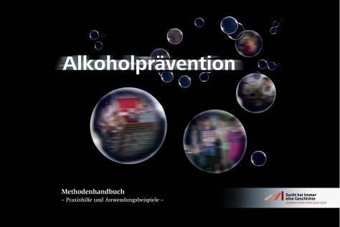

Der „Methodenkoffer Alkoholprävention“ kann von

Schulen, Jugendzentren und anderen Institutionen nach Rücksprache beim *Kreis Soest, Abt.*

*Gesundheit - Suchtprävention, Jugend- und Familienbüro der Stadt Lippstadt, AG Jugendarbeit der Stadt Soest und dem Jugendamt der Stadt Warstein*

kostenfrei entliehen werden.

Die Ausleihe des Methodenkoffers steht in Verbindung mit einer kurzen Schulungsveranstaltung (ca. 2 Stunden). *Terminabsprachen dafür sind mit den oben genannten Institutionen zu treffen.*

Inhalt:

**1. Methodenhandbuch Alkoholprävention**

Ein Methodenhandbuch bietet Ihnen auf über 130 Seiten

Hintergrundinformationen und Übungen zur Alkoholprävention.

**2. Rauschbrillen**

Vier Rauschbrillen, die Jugendlichen im nüchternen Zustand deutlich vor Augen führen, wie stark Alkoholkonsum die Wahrnehmung beeinträchtigt.

**3. Film: Du fehlst!**

Die Rauschbrillen werden ergänzt durch den 5-minütigen Film "Du fehlst", der die Problematik von Alkohol im Straßenverkehr darstellt.

Sie benötigen folgende Technik: DVD-Player und Fernseher oder DVD-fähiger

PC/Laptop, inkl. Lautsprecher und einen Beamer

**4. Suchtverlauf**

Anhand neun unterschiedlicher Stationen, einer „Suchtkarriere“ lernen die Jugendlichen durch den „Suchtverlauf“, wie Sucht entsteht. Beschriebene Trinksituationen aus dem Alltag helfen bei der Einschätzung, zwischen dem Genuss von Alkohol, dem Alkoholmissbrauch oder gar einer Alkoholäbhängigkeit zu unterscheiden.

**5. Das ultimative Alkohol-Quiz**

Abgerundet wird der Koffer durch das interaktive „ultimative Alkohol-Quiz“. Anhand von Wissensfragen und spielerischen Elementen lernen die Jugendlichen wichtige Informationen über die Wirkung und Gefahren des Alkoholkonsums.

Sie benötigen folgende Technik: PC/Laptop mit Powerpoint und einen Beamer.

17 Quelle: ginko-Stiftung, Initiative "Sucht hat immer eine Geschichte"

**4.2 Methodenkoffer Cannabisprävention18**

Cannabis ist nach wie vor Deutschlands

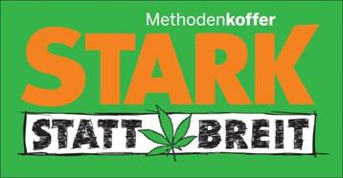

„beliebtester“ illegaler Suchtstoff. Aus diesem Grund bedarf es angemessener Präventionsmaßnahmen für Jugendliche und junge Erwachsene, damit der Konsum mit Cannabis reflektierend, kritisch, risikobewusst und ohne schwerwiegende Folgen bleibt. Die

potentiellen Konsumenten sollen in die Lage versetzt werden, Einfluss auf ihre Gesundheit zu nehmen, eigene Bedürfnisse wahrzunehmen und diese erfolgreich zu realisieren.

„Stark statt breit“ will aufklären, die Persönlichkeit stärken und mögliche Alternativen zum Drogenkonsum aufzeigen. Der „Methodenkoffer Cannabisprävention“ beinhaltet eine umfangreiche Material- und Methodensammlung, die in der alltäglichen Arbeit mit jungen Menschen (zwischen 14 und 25 Jahren) eine praktische Anleitung der Umsetzung ermöglicht.

Der „Methodenkoffer Cannabisprävention“ kann von Schulen, Jugendzentren und anderen Institutionen nach Rücksprache beim Kreis Soest, Abt. Gesundheit, Suchtvorbeugung kostenfrei entliehen werden.

Die Ausleihe des Methodenkoffers steht in Verbindung mit **einer 3-stündigen Schulungsveranstaltung.** Terminabsprachen dafür sind mit der oben genannten Institution zu treffen.

**Inhaltsbeispiele:**

**1. Bilderrätsel**

26 Bilderrätselkarten (13 Kartenpaare mit Bild und Text) aktivieren die Teilnehmenden und informieren über Sachverhalte wie z.B. Führerschein, BtMG, Drogenscreening u.a. trotz unterschiedlicher Vorerfahrungen.

**2. KifferQuiz**

Das Quiz beinhaltet Wissensfragen, die in sechs Fragekategorien und je nach Schwierigkeitsgrad unterteilt sind. Anhand dieser kreativen Herangehensweise lernen die Beteiligten wichtige Informationen über die Wirkweise und die Gefahren vom Cannabiskonsum. Sie benötigen folgende Technik: PC/Laptop mit Powerpoint und einen Beamer.

**3. „STARK STATT BREIT“ – ACTIVITY**

Durch die spielerische Informations-/Wissensvermittlung wird der gruppendynamische Prozess der Kooperation gefördert.

18 Quelle: ginko-Stiftung, Initiative „STARK STATT BREIT“, Mülheim 2018

**4. Schadstoffraten**

Cannabisprodukte werden häufig mit gefährlichen Substanzen gestreckt und die Konsumenten sind sich der gesundheitlichen Risiken nicht bewusst. Risikopotential von Streckmitteln erkennen und die kritische Haltung diesbezüglich verstärken.

**5. Die innere Waage**

Die Teilnehmenden werden aufgefordert, ihre subjektiv erlebten /vermuteten Vorteile und Nachteile des Cannabiskonsums zu benennen und pro Argument einen Glasstein in die jeweilige „Für“- oder „Gegen“-Waagschale zu legen. Dadurch soll eine differenzierte Sichtweise gegenüber dem Konsum vermittelt sowie der mögliche Widerstand zur Auseinandersetzung mit dem Thema vermieden werden.

Bei Risikogruppen bzw. Konsumierenden kann durch das Ausdrücken von Pro- und Contra-Argumenten die Motivation zur Konsumveränderung angestoßen werden.

**6. Wie entsteht Sucht**

Anhand der Begriffe Experimentier-, Gelegenheits- und Gewohnheitskonsum sowie Abhängigkeit lernen die Teilnehmenden eine Suchtentwicklung kennen. Die Auseinandersetzung mit den Praxisbeispielen, zeigt den Beteiligten auf, wie fließend die einzelnen Phasen der Suchtentstehung sein können.

**7. Richtig oder Falsch?**

Durch Zuordnung der Behauptungskarten bekommen die Teilnehmenden eine Übersicht der möglichen gesundheitlichen und juristischen Folgen von Cannabiskonsum.

**4.3 ALK-Parcours**

Der ALK-Parcours ist Bestandteil der NRW-Landeskampagne „Sucht hat immer eine Geschichte“ und wird nur über die Prophylaxefachkraft des Kreises Soest in Abstimmung mit der Landeskoordinationsstelle für Suchtvorbeugung NRW gebucht.

Der ALK-Parcours steht unter dem Motto „Was machst du mit Alkohol? Was macht Alkohol mit dir?“; an den Stationen erfolgt eine interaktive Auseinandersetzung mit den Themenbereichen Alkoholkonsum und – missbrauch im Jugendalter. Ziel ist es unter anderem, einen verantwortungsvollen Umgang mit Alkohol zu fördern bzw. den Beginn des Konsums lebenszeitlich hinauszuzögern. Weiterhin geht es darum, sich mit den eigenen Konsummotiven, den Wirkungen von Alkohol sowie den gesundheitlichen und sozialen Risiken auseinander zu setzen.

Der ALK-Parcours besteht aus 5 Stationen, die nacheinander von den Jugendlichen durchlaufen werden. An jeder Station erwartet die Jugendlichen eine andere Aufgabe. Alle Stationen in dem interaktiven Parcours werden von Fachkräften aus der Suchtprävention (Jugendarbeit, Suchtberatung, Schulsozialarbeit, Polizei, Betroffene aus Selbsthilfegruppen) begleitet und moderiert, so dass die Schüler*innen zur Auseinandersetzung des Alkoholkonsums angeregt werden.

Der ALK-Parcours kann in Städten und Gemeinden des Kreises Soest „Station“ machen. Damit die Durchführung des ALK-Parcours möglich ist, wenden Sie sich an die Suchtprophylaxefachkraft des Kreises Soest. Die Koordination sowie die Jahresplanung für den ALK-Parcours obliegt ausschließlich der Prophylaxefachkraft.

Ist ein Standort gewählt, werden die Schulen vor Ort jeweils eingeladen mit ihren Klassen teilzunehmen. Die begleitende Lehrkraft bleibt während des Parcours-Durchlaufs vor Ort und wird im Anschluss ebenfalls durch den Parcours geführt. So können Rückmeldungen der Schüler*innen aus der interaktiven Arbeit im Parcours besser eingeordnet und sich daraus ergebende Fragestellungen gemeinsam im Unterricht diskutiert werden.

Es wird empfohlen im Vorfeld oder zur Nachbereitung des ALK-Parcours das

Thema in der Schule weiter zu vertiefen. Weitere Infos gibt es hier: <http://www.suchtgeschichte.nrw.de/aktionen/Aktion_ALK-Parcours/index.php>

**4.4 Patientengespräche**

Einer **vorbereiteten** Klasse wird die Gelegenheit gegeben, mit im Entgiftungsprozess befindlichen Patienten ins Gespräch zu kommen. Moderiert und begleitet werden diese Gespräche von erfahrenen Mitarbeiter/-innen der Westfälischen Kliniken Lippstadt/Warstein.

In den meist 90-minütigen Gesprächsrunden ermöglichen die Patienten einen Einblick in ihre individuellen Biographien. Darüber hinaus berichten sie authentisch über ihre Erfahrungen und ihre weiteren Lebensperspektiven. Den Schüler/-innen wird die Gelegenheit gegeben, eigene Fragen zu stellen und mit den Patienten ins Gespräch zu kommen.

Schwerpunktthemen der Gespräche können sein

➢ Entstehung von Sucht

➢ Suchtformen legal/ illegal, stoffgebunden / nicht stoffgebunden

➢ Verluste durch Sucht

➢ Wirkung und körperliche Schädigung durch verschiedene Substanzen

Zielgruppen sind Schüler und Schülerinnen ab der 8. Jahrgangsstufe.

Zur Reflexion der Patientengespräche findet ca. 2 Wochen später jeweils ein

45-minütiges Nachgespräch im Klassenverband statt. Mögliche Inhalte sind:

➢ zeitnahe Nachbesprechung von offenen Fragen und Themen

➢ Weitergabe von Kontaktadressen

➢ Vergabe von Infomaterial

➢ Reflexion

Die Kontaktdaten der Mitarbeiter*innen der Westfälischen Kliniken sind im

Adressverzeichnis zu finden.

**4.5 Gespräche mit Betroffenen aus Sucht-Selbsthilfegruppen**

Die Mitarbeit von Betroffenen und Angehörigen aus der Selbsthilfe hat sich als eine wertvolle Unterstützung für schulische Projekte erwiesen. Selbsthilfegruppen sind Zusammenschlüsse von Erwachsenen, die ein gesundheitliches Problem haben und diese Lebenssituationen eigenverantwortlich, zusammen mit anderen Menschen in vergleichbaren Situationen ändern möchten. Aufgrund ihrer Lebenserfahrung und den dazugehörigen Informationen können die Vertreter aus der Selbsthilfe über authentische Lebensverläufe berichten.

**Wo findet man kooperationsbereite Sucht-Selbsthilfegruppen?**

Auskunft erteilt:

▪ die Kontakt- und Informationsstelle für Selbsthilfegruppen (KISS), Barbara Burges, Tel: 02921/30 2162 oder

Email: [barbara.burges@kreis-soest.de](mailto:barbara.burges@kreis-soest.de)

Hier sind die geeigneten Kooperationspartner persönlich bekannt und im regelmäßigen Austausch eingebunden.

Die Kooperationspartner sind ehrenamtliche Suchtkranken-Helfer!

**Voraussetzungen für die kooperierenden Selbsthilfegruppen**

Äußere Rahmenbedingungen:

Empfehlenswert ist im Vorfeld der telefonische oder ggf. persönliche Austausch zwischen Gruppenleiter und Lehrkraft/Sozialarbeiter zu

• gegenseitigen Erwartungen/Absprachen und Planungen zum Unterricht

• **Klären, ob Fragen der Klasse vor der Veranstaltung an den Vertreter der Selbsthilfe geschickt werden sollen**

• Die Mitarbeit der Selbsthilfe sollte am Ende eines Unterrichtsprojektes stehen!

• Tel.-Nr. und Email-Adresse austauschen

• Aufwandsentschädigung (Fahrtkosten) klären

Ca. 20 Minuten vor Beginn der Veranstaltung

• Ankunft des Gruppenleiters oder Vertreters der Selbsthilfegruppe im

Schul-Sekretariat

• ggf. gegenseitiges persönliches Kennenlernen

• Aktuelle Informationen zum Ablauf der Veranstaltungen

**4.6 Borderline-Persönlichkeitsstörung**

Ein Coaching-Angebot der Westfälischen Klinik Warstein, Station AW 05

**Ziel:** medizinische Informationsvermittlung

Coaching von Mitarbeitern in Institutionen

**Zielgruppe:** Multiplikatoren

**Dauer:** nach Absprache

Neben unserer stationären Therapie bieten wir verschiedenen Organisationen unsere Unterstützung als Coaching-Team an.

**Mit folgenden Maßnahmen können wir Sie unterstützen:**

➢ Grundlagenschulung zum Krankheitsbild und den Umgang mit diesen

Klienten

➢ Fallbesprechungen in schwierigen Fällen

➢ Unterstützung bei Informationsveranstaltungen, die sich mit der

Borderline-Erkrankung befassen

**4.7 Suchtberatung**

Die Beratungsstellen für Suchtgefährdete und Abhängige der Diakonie Ruhr- Hellweg e.V. im Kreis Soest

Unsere Angebote:

Wir bieten Ihnen verschiedene Möglichkeiten der Hilfe an:

➢ Sprechstunden und Kurzberatung sowie ambulante Betreuung

➢ Ambulante Behandlung in Form von Einzel-, Paar-, Familien- und

Gruppensitzungen

➢ Vermittlung zur Entgiftung und in stationäre Entwöhnungsbehandlung

➢ Hausbesuche, Krisenintervention, Krankenbesuche

➢ Psychosoziale Begleitung substituierter Drogenabhängiger

➢ Nachsorge in Form von Einzel-, Paar- und Gruppensitzungen

➢ Zusammenarbeit mit den Suchtselbsthilfegruppen und der

„Elternselbsthilfe drogenabhängiger Kinder und Jugendlicher“

➢ Beratung von Betroffenen, Angehörigen, Vorgesetzten, Freunden und

Interessierten

**Suchtberatungsstellen finden Sie in folgenden Städten:**

• Lippstadt

• Soest

• Warstein

• Werl

Die Adressen und Ansprechpartner hierzu finden sie unter Punkt 8.

**4.8 Das Klassenklima**

Im Klassenklima legen die Schüler/-innen **anonym** ihre ganz **eigene Wahrnehmung**, die das Miteinander innerhalb der Klasse widerspiegelt, **offen**. Die Schüler/-innen haben die Möglichkeit (ohne Abgleich mit anderen Schülern) insgesamt drei Aussagen aus „Unserem Klassenklima“ anzukreuzen bzw. auch ihre eigene Aussage dazuzuschreiben. Als Ergebnis sollten insgesamt nur drei Aussagen berücksichtigt werden.

Die einzelnen, angekreuzten Aussagen werden auf einem neutralen

„Klassenklima“-Bogen ausgezählt bzw. notiert. In diesem Bewertungsprozess kann sich auch ein **negatives Klassenklima** darstellen. Das kann für eine(n) oder mehrere Schüler/-innen bedeuten, dass die Schulsituation u.U. als sehr **belastend** und **demotivierend** erlebt wird. Mögliche Frustrationen werden dabei individuell wahrgenommen und bewältigt. Suchtmittel können eine Form des Umgangs mit belastenden Situationen darstellen. Bei fortdauernden Frustrationen können sich diese ungünstigen Verhaltensweisen manifestieren. Daher ist es lohnenswert, ein ausgewogenes Klassenklima anzustreben!

Die Bewertungsergebnisse werden der Klasse oder der jeweiligen Gruppe

(sachlich) zurückgemeldet.

Es ist **notwendig**, alle Ergebnisse mit dem **Respekt der Wertschätzung** zu betrachten!

**4.8.1 Unser Klassenklima**

(bitte anonym und ehrlich ausfüllen!)

Kreuze bitte von den folgenden Aussagen die drei an, die auf Deine Klasse besonders zutreffen.

Du kannst auch unten eigene Aussagen hinzufügen. Es sollten insgesamt nur drei Aussagen bleiben.

o Ich kann mit vielen meiner Klassenkameraden auch nach der Schule etwas anfangen.

o In unserer Klasse streiten wir uns häufig.

o In unserer Klasse verbünden wir uns häufig gegen einen oder mehrere

Mitschüler.

o In unserer Klasse halten wir zusammen.

o Fast alle hören zu, wenn ein Mitschüler etwas sagt oder einen Vorschlag macht.

o Wir lachen oft, wenn jemand eine falsche Antwort gibt.

o Manchmal können wir etwas gemeinsam planen und führen es dann auch durch.

o Für einige Mitschüler ist es in unserer Klasse ungemütlich, sie fühlen sich hier nicht wohl.

o In unserer Klasse gibt es einige Mitschüler, die normalerweise von gemeinsamen Dingen ausgeschlossen werden.

o Die meisten Schüler in unserer Klasse versuchen, mit den anderen gut auszukommen.

o In unserer Klasse gibt es Mitschüler, die alles bestimmen wollen und sich selbst nichts sagen lassen.

o In unserer Klasse gibt es Mitschüler, die alles bestimmen wollen und sich selbst nichts sagen lassen.

o ……………………………………………………………………………………

o ……………………………………………………………………………………

Für ein **konstruktives Miteinander** schließt sich **folgende Weiterarbeit** an:

1. **Kleingruppenarbeit**

Die Schüler/-innen sammeln positive und negative Punkte, die ihr

Klassenklima widerspiegeln.

2. **Plenum**

Vorstellung und Auflistung der gefundenen Punkte des Klassenklimas.

3. **Bewertung**

Die gefundenen negativen Punkte werden herausgegriffen und nach demokratischer Gewichtung von den Schüler/-innen gepunktet.

**Drei Punkte** stehen jedem Schüler zur Verfügung: **rot** für **hohe Wichtigkeit, gelb** für **Wichtigkeit** und **grün** für **niedrige Wichtigkeit**. Jeder Schüler soll nach seiner Meinung den Akzent setzen der wichtig ist.

Nach dieser Gewichtung werden die gefundenen Aspekte mit der Gesamtgruppe in der Form bearbeitet, dass zunächst die **hohe Wichtigkeit** mit der Fragestellung: **„Was kann jeder einzelne dafür tun, um eine Verbesserung zu erreichen?“** aufgegriffen wird. Die Kriterien werden gesammelt. Jede Wichtigkeit kann mittels der gleichen **offenen Fragestellung** moderiert werden.

Nach Sammlung der gefundenen Kriterien zu jeder Wichtigkeit werden die Schüler/-innen innerhalb einer **zeitlichen Befristung** versuchen diese umzusetzen.

Die Zeitspanne wird mit den Schüler/-innen abgestimmt. Bei einem **neuen Termin** zum **Klassenklima** wird über die Umsetzung reflektiert und diese bewertet.

Zur vertiefenden Weiterarbeit mit den Schüler/-innen steht Ihnen auf den nachfolgenden Seiten ein **differenziertes Methodenangebot** zur Verfügung.

**Lehrerhinweis zur Weiterarbeit**19

**4.8.2 Sich auf Regeln einigen**

**Ziel:** Integration in die Klassengemeinschaft, Akzeptanz und Respekt gegenüber Mitschülern

**Zielgruppe:** Schüler aller Altersstufen

**Material:** vorliegende Arbeitsbögen

zur Visualisierung der Ergebnisse - Plakatpapier/Poster

**Zeitlicher Rahmen:** ca. 5 Unterrichtsstunden - Thema sollte immer wieder aufgegriffen werden, um Regeln und Sanktionen dem Entwicklungsstand der Schüler anzupassen

**Durchführung:**

Das Thema Regeln gehört in Kollegien zu den „heißen Eisen“. Nicht selten gehen die Vorstellungen über das richtige Verhalten von Schülern innerhalb eines Kollegiums weit auseinander, je nach pädagogischer Vision bzw. Resignation. Mit diesem Arbeitsmaterial möchten wir Ihnen einen Zugang bieten, der die Schüler und ihre Erfahrungswelt zur Grundlage hat.

Die Auseinandersetzung mit einem Regelsystem gehört zu den zentralen Erziehungsaufgaben von Elternhaus und Schule. Wo sonst sollen junge Menschen das Aufstellen von und den Umgang mit sinnvollen Regeln lernen. An der Art und Weise, wie Sie Regeln einfordern, werden die Schüler auch erkennen, welche Werte Sie als Erwachsener vertreten, und sich mit diesen Werten auseinander setzen. Beachten Sie dabei auch besonders die Schutzfunktion von Regeln für Schwächere oder in Risikosituationen.

Bewährte Regeln aus der Praxis:

▪ Ausreden lassen

▪ Für sich selbst sprechen (nicht Verallgemeinerungen)

▪ Unterschiede respektieren

▪ Störungen haben Vorrang

▪ Vertraulichkeit wahren

Noch ein paar Tipps zur Erarbeitung und zum Umgang mit Verhaltensregeln: Schüler werden nicht alle Regeln auf einmal übernehmen. Daher kann es leichter sein, sich aus einer Liste notwendiger Regeln zu Beginn einige

19 Auszüge aus „Erwachsen werden“ Life-Skills-Programm 07/2002

auszuwählen und diese regelmäßig einzufordern und einzuüben. Fragen Sie auch die Schüler, wie es ihnen mit den Regeln geht. Ob es Schwierigkeiten gibt, sie einzuhalten? Sind die Regeln nützlich für euch?

Aufgrund der besonderen Bedeutung des Themas ist es manchmal sinnvoll, die Klasse in eine Mädchen- und Jungengruppe zu teilen. Die Aufteilung der Gruppe ermöglicht manchen auszusprechen, was sie sich in einer gemischtgeschlechtlichen Gruppe nicht trauen würden. Wenn Sie aufteilen, fragen Sie die Untergruppen auch behutsam, wie und wo sich Jungen bzw. Mädchen mit dem anderen Geschlecht wohl oder unwohl fühlen.

Zum Abschluss können die Gruppen einander ihre Ergebnisse präsentieren und gegebenenfalls teilweise oder komplett auch erläutern.

**Arbeitsblatt: Ich fühle mich wohl, ich fühle mich unwohl…**

**Beispiele:** Ich fühle mich wohl,

▪ wenn man mir zuhört

▪ wenn man mich anlacht

▪ wenn man versucht mich zu verstehen

**Beispiele:** Ich fühle mich unwohl,

▪ wenn man mich immer unterbricht

▪ wenn man sich über mich lustig macht

▪ wenn man über mich lacht

Bevor Sie in einer weiteren Sequenz das Arbeitsblatt „Klassenregeln“ einführen, befragen Sie die Schüler: In der Schule sollen sich Schüler und Lehrer gleichermaßen wohl fühlen. Welche Verhaltensregeln benötigen wir, damit wir uns alle in der Klasse und im Unterricht wohl fühlen können?

Sie können die Antworten vor dem Einsatz des Arbeitsblattes sammeln oder auch als Einführung zur Bearbeitung verwenden.

**Arbeitsblatt und Beispiele: „Klassenregeln“**

▪ anderen Aufmerksamkeit schenken, wenn sie sprechen

▪ anderen nichts wegnehmen

▪ andere nicht unterbrechen

Fragen Sie ihre Schüler unter Berücksichtigung der schulischen Rahmenbedingungen (Schulordnung, Lehrplan) nach sinnvollen Verhaltensregeln für den Unterricht. Überprüfen Sie dabei auch Ihre persönlichen Anforderungen und stellen Sie sie – soweit möglich – zur Diskussion.

In Kleingruppen werden die Schüler sich über die gefundenen Regeln austauschen und sie anschließend vortragen. Darüber hinaus sammeln und schreiben Sie die (kurzen, prägnanten) Regeln auf eine Liste und lassen diese

durch die Schüler punkten mit der Frage: „Welche Verhaltensregeln sollen in der Klasse gelten, damit alle sich wohl fühlen können?“ Diskutieren Sie im Anschluss den Wert der gefundenen Verhaltensregeln: „Was würde sich in unserer Klasse ändern, wenn alle sich an diese Regel hielten?“

Es ist sinnvoll und notwendig, von Zeit zu Zeit die vereinbarten Regeln und Konsequenzen zu überprüfen und den Erfahrungen oder neuen Erfordernissen anzupassen.

Eine **weitere Möglichkeit zur Erarbeitung der „Klassenregeln**“ ist das

Arbeitsblatt „Wie wollen wir miteinander umgehen?“

Sie erhalten durch das Arbeitsblatt eine Sammlung von erwünschten und unerwünschten Verhaltensweisen, die Sie wie eine Kartenabfrage weiter verwenden können. Am Ende können dann die Schüler nach intensiver Auseinandersetzung die notwendigen Verhaltensregeln selbst formulieren.

Zuerst lassen sie jeden Schüler die oberen beiden Felder für sich ausfüllen. Danach bilden Sie Paare, in denen sich die Schüler über ihre ersten Ergebnisse austauschen und anschließend auf höchstens drei Verhaltensmerkmale für die beiden mittleren Felder einigen. Anschließend bilden drei Paare dann eine Kleingruppe und erarbeiten bzw. einigen sich höchstens auf drei Verhaltensmerkmale für die unteren Felder.

Der Vorteil dieses Arbeitsblattes liegt in den zwei Spalten: Es fragt direkt auch nach aktiven Verhaltensweisen, die die Atmosphäre in der Klasse verbessern, und nicht nur nach Verboten. Es kann sein, dass einige Schüler die beiden mittleren Felder wie die beiden oberen Felder ausfüllen wollen, weil sie schon wissen, dass man von anderen nichts erwarten sollte, was man selbst nicht schaffen kann oder möchte. Für manche Schüler kann die Ähnlichkeit der Eintragungen in den verschiedenen Feldern aber auch ein AHA-Erlebnis sein. Daher haben alle Zeilen eine Berechtigung.

Die beiden unteren Felder dienen weniger der Regelbildung. Sie liefern Informationen über die Erwartungen an ein von Schülern gewünschtes Lehrerverhalten und an die erwarteten Kompetenzen. Nutzen Sie diese Informationen ggf. für ein Gespräch über unterschiedliche Erwartungen und unterschiedliche Rollen in der Schule.

Gemeinsam mit den Schülern sollte auch über Konsequenzen bei

Regelverletzungen gesprochen werden.

**Ich fühle mich wohl, ich fühle mich unwohl**

**Nachfolgende Sätze bitte vervollständigen.**

(Es können sich auch Antworten wiederholen.) Ich fühle mich in meiner Klasse wohl, wenn … Ich fühle mich in meiner Klasse unwohl, wenn …

Ich kann leichter über meine Gefühle sprechen, wenn …

Ich kann nur schwer über meine Gefühle sprechen, wenn …

Ich bin gern mit anderen zusammen, wenn …

Ich fühle mich verstanden, wenn … In meiner Klasse gefällt mir, dass … In meiner Klasse ärgert mich, dass …

Was ich in meiner Klasse gern lernen würde, ist …

**Klassenregeln**

Schreibe Regeln auf, die deiner Meinung nach für alle Schüler und Schülerinnen in der Klasse gelten sollen. Welche Folgen würde die Einhaltung der Regeln für alle haben?

Regel: …

Was würde sich ändern, wenn sich alle an diese Regel hielten?

Regel: …

Was würde sich ändern, wenn sich alle an diese Regel hielten?

Regel: …

Was würde sich ändern, wenn sich alle an diese Regel hielten?

**Wie wollen wir miteinander umgehen?**

In unserer Klasse sollen sich alle wohl fühlen können.

Wie können sich die Schülerinnen und Schüler verhalten, damit alle sich in der

Klasse wohl fühlen können? Schreibe höchstens drei Anmerkungen in ein Feld.

|  |  |
| --- | --- |
| **Was kann ich selbst dazu tun?** | **Was sollte ich dazu unterlassen?** |
| **Was sollen die anderen dazu tun?** | **Was sollen die anderen dazu unterlassen?** |
| **Was soll der Lehrer/die Lehrerin dazu tun?** | **Was soll der Lehrer/die Lehrerin dazu unterlassen?** |

**5. Peer-to-Peer-Ansatz in der Schule**

In vielen Präventionsprojekten werden heute die Stärken und Vorteile der Gruppe der Gleichaltrigen gesucht und genutzt. Hier ist ein ähnlicher Sprachschatz und eine vertraute Ausdrucksweise zu finden. Es besteht eine hohe Glaubwürdigkeit. Aufgrund des Alters sind bestimmte Entwicklungsaufgaben bewältigt und die Jugendlichen verfügen über einen größeren Erfahrungsschatz. Peers bieten eine authentische Identifikationsmöglichkeit.

In der Schule ist die peergruppenbildende Kraft am Stärksten. Oftmals sind präventive Projekte bereits umgesetzt.

Im Rahmen dieses Ansatzes bieten wir Ihnen an, Schülermultiplikatoren

SchülerMedienscouts und Net-Piloten auszubilden.

Im Projekt werden zunächst freiwillige Jugendliche gewonnen. Diese setzen sich mit ihrem eigenen Verhalten im Hinblick auf Suchtentstehung und

-vorbeugung auseinander. Die Konsummuster werden ebenso wie die eigenen Lebenskompetenzen reflektiert. Die SchülerMedienscouts werden darüber hinaus hinsichtlich der rechtlichen Aspekte rund um das Thema Medien und ihre Mediennutzung fortgebildet.

Im nächsten Schritt werden präventive Strategien für Jüngere erarbeitet, geplant und umgesetzt. Bedürfnisse und Haltungen von Jüngeren werden vertreten und begleitet. Das Hilfesystem im Kreis Soest und auch überregional wird kennengelernt.

Dennoch gibt es Grenzen. Peers sind weder Drogenpolizei noch Suchtherapeuten und sollten nicht von Lehrern als Schulbeauftragte funktionalisiert werden. Die Peers können Angebote machen, sollen jedoch nicht Eltern sowie Lehrpersonen aus ihrer Verantwortung entlassen.

Unser Angebot besteht aus den Vorbesprechungen, Erläuterungen der Rahmenbedingungen, Projektvorstellung in der Schule, Durchführung eines dreitägigen Seminars, Nachbereitung und weiterer fachlicher Begleitung der Schülermultis / SchülerMedienscouts / Net-Piloten und der betreuenden Lehrer*innen.

**6. Themenkomplex**

**"Gewalt und soziale Kompetenzen"**

Der Auftrag zur Prävention endet nicht mit der Bearbeitung des Themenbereichs „Sucht“. Auch für den Bereich „Förderung sozialer Kompetenzen“ sowie zur „Gewaltprävention“ liegen vielfältige Konzepte und Methoden vor, um sich diesen Thematiken zu nähern. Und nicht immer lässt sich eine Methode differenziert einem der Themenbereich zuordnen, weil solche kommunikativen und sozialen Kompetenzen gefördert werden, die in unterschiedlichen Lebensbereichen zum Vorteil eingesetzt werden können.

Das vorliegende Konzept vereinigt suchtspezifische und sucht- unspezifische Methoden zur Prävention.



Spezifisch werden Konsumformen, -folgen und Hintergründe thematisiert. Jedoch im Gegensatz zur früheren Abschreckungspädagogik, wie das Zeigen von Leberzirrhosen oder Raucherbeinen gewinnen suchtunspezifische Ansätze in den vergangenen Jahren immer mehr an Bedeutung, beispielhaft sei hier die Kampagne „Kinder stark machen“ (BzGA) genannt.

Diese unspezifischen Anteile, also Lebenskompetenzförderung im Mittelpunkt, finden wir entsprechend auch in der heutigen Gewaltprävention.

Das bundesweite **Projekt Papilio** greift genau diesen Aspekt auf, stärkt die sozial-emotionalen Kompetenzen von Kindern, setzt frühzeitig an und beugt somit sowohl Sucht und Gewalt vor.

An vielen Schulen sind häufig Projekte zur Lebenskompetenzförderung integriert, die möglicherweise nicht so benannt sind, jedoch in ihren Auswirkungen dem entsprechen. Letztendlich bedeutet Lebenskompetenz- förderung, also eine unspezifische Gewalt- und Suchtprävention, ein Ernst- nehmen allgemeiner Erziehungsaufgaben. Dies ist die gemeinsame Grundlage.

Seit dem Jahr 2011 werden Lehrer*innen und Mitarbeiter*innen der Schulen im Kreis Soest ausgebildet, um **schulinterne Krisenteams** aufzustellen. Hier werden auf Grundlage des Notfallordners NRW theoretische Hintergründe, rechtliche Hinweise und konkrete Handlungsschritte erarbeitet und vermittelt. Die Fortbildung erfolgt in drei vierstündigen Modulen, welche von Mitarbeiter*innen der Schulpsychologie, Polizei, Seelsorge und Jugendamt durchgeführt werden. Im Jahr 2019 wird die 19. Staffel angeboten.

Weitere Auskünfte gibt Burkhard Pukrop oder die Schulpsychologische

Beratungsstelle des Kreises Soest, Tel. 02921.303691.

**7. Materialien zur Weiterarbeit**

**7.1 Fachliteratur**

**Rüdiger Gilsdorf / Günter Kistner: "Kooperative Abenteuerspiele I+II"** Spiele und Übungen zu den Bereichen Kooperationsfähigkeit, Konfliktfähigkeit, helfen und sich helfen lassen, Übernahme von Initiative und Verantwortung, Selbstwertgefühl, realistische Selbsteinschätzung und Körperbewusstsein.

Bd. 1: Kallmeyersche Verlagsbuchhandlung GmbH, ISBN 3-7800-5801-4, 1995

Bd. 2: Kallmeyersche Verlagsbuchhandlung GmbH, ISBN 3-7800-5822-7, 2000

**Günter Amendt, u.a.: "Ecstasy+Co."**

Ein Taschenbuch, das sich dem Thema Drogenkonsum und Rausch aus verschiedenen Blickwinkeln nähert; kleines Lexikon der Rauschmittel im Anhang.

rororo-Taschenbuch, ISBN: 3499604256, 1997

**E. Bilstein und A. Voigt: "Ich lebe viel"**

Materialien zur Suchtvorbeugung, die sich direkt an den Menschen und sein Leben richten. Texte, Übungen, Lebensgeschichten, Interviews, Plakate, Gedichte und Bilder setzen tiefergehende Impulse, sich mit dem Thema

„Suchtvorbeugung“ zu beschäftigen.

Verlag an der Ruhr, ISBN 3-927279-79-X, 1997 (nur noch gebraucht erhältlich)

**Klaus Hurrelmann / Gerlinde Unverzagt: "Wenn es um Drogen geht"**

Sachinformationen und Verhaltensvorschläge für Eltern, deren Kinder sich im

„Probieralter“ befinden: unerlässliche Lektüre für Eltern und Kinder ab zwölf!

Verlag Herder, ISBN 3-451-05520-1, 2000

**Jacques Vontobel / Andreas Baumann: "Auch mein Kind...?"**

Gespräche mit Eltern über Süchte und Drogen. Verlag pro juventute, ISBN 3-7152-0072-3, 2001

**Landesinstitut für Schule und Weiterbildung: "Suchtvorbeugung in den**

**Schulen der Sekundarstufen I und II"**

Die Materialien sind 2001 überarbeitet worden und im Landesinstitut für Schule und Weiterbildung in Soest erschienen. Der Arbeitsinhalt gliedert sich in

Band I: Konzeption, fachliche Grundlagen und Rechtsaspekte

Band II: Unterrichtsmaterialien, Beratung und Elternarbeit

**Band I** bietet einen Überblick zu der konzeptionellen Arbeit der Suchtvorbeugung in der Schule. In Kapitel 2 werden „Fachliche Grundlagen“ der Suchtprävention diskutiert. Es beinhaltet u.a. ein Datenmaterial sowie Hintergrundinformation zu den stofflichen und nichtstofflichen Süchten. Des

Weiteren finden sich in Kapitel 3 unter „Rechtsaspekte“ die Grundlagen für die

Zusammenarbeit mit verschiedenen Gremien und Institutionen.

In **Band II** werden handlungsorientierte Unterrichtsbausteine angeboten, die im Baukastenprinzip für die Jahrgangsstufen 5 bis 7, 8 bis 10 sowie für die Sekundarstufe II einsetzbar sind. Das heißt: die Unterrichtsmaterialien sind von ihrer Struktur neben der Lehrerinformationen in weiterführende Methoden bzw. Abschnitte gegliedert, so dass über mehrere Unterrichtsstunden unterschiedliche Sequenzen mit den Schülern erarbeitet werden können. Zusätzlich beinhaltet dieser Band Grundlageninformation über die Beratungsarbeit von Lehrern in der Schule und Arbeitsmethoden für zwei Elternabende.

Die Materialien zur „Suchtvorbeugung in den Schulen“ sind ebenfalls über das

Internet unter <http://www.bug-nrw.de/>zu erhalten.

**Prof. Dr. med. Karl-Ludwig Täschner: „Harte Drogen, weiche Drogen“** Alle wichtigen Suchtmittel und wie sie wirken. Wie Sie Signale für eine Abhängigkeit erkennen. Hilfreiche Informationen für Eltern, Freunde und Lehrer Trias, ISBN 3-8937-3634-4, 2001

**A. Lippert: "Genuss oder Sucht? Aufgeklärter Umgang mit Alkohol und**

**Zigaretten - Materialien für Jugendliche"**

Oft werden die so genannten Volksdrogen Alkohol und Nikotin unterschätzt und von der Gesellschaft eher als harmlos eingestuft. Jedoch - nur, wer verantwortungsvoll und bewusst mit diesen Alltagsdrogen umgeht, kann sich gegen Sucht schützen! Dieses Buch hilft Lehrern, den Jugendlichen die nötige Sensibilität für die Problematik zu vermitteln. Jugendgerecht und alltagsnah wird der Konsum der vermeintlichen Genussmittel beleuchtet und analysiert. Durch Übungen zur Stärkung des Selbstbewusstseins lernen die Jugendlichen, sich besser dem Gruppenzwang zu widersetzen. Eine gezielte Aufklärung rüttelt auf, macht rechtliche und gesundheitliche Konsequenzen sichtbar und regt zu einem risikoarmen Konsum an.

Verlag an der Ruhr, ISBN 978-3-8346-0663-1, 2010

**Eckhard Schiffer: "Warum Huckleberry Finn nicht süchtig wurde"**

Ein schlüssiges Konzept zur Suchtvorbeugung bei Kindern und Jugendlichen. Der Autor nennt konkrete Möglichkeiten der Suchtprophylaxe und macht anhand von Krankengeschichten sichtbar, welche vielfältigen Momente Sucht entstehen lassen.

Beltz Taschenbuch, ISBN 3-407-85905-8, vollständig überarbeitete Auflage

2010

**Ralf Schneider: „Die Suchtfibel“**

Wie Abhängigkeit entsteht und wie man sich daraus befreit. Informationen für

Betroffene, Angehörige und Interessierte

Schneider Verlag GmbH, ISBN 3-8340-1000-6, 2010

**Hal Strauss / Jerold J. Kreismann: „Ich hasse dich, verlass mich nicht“**

Die überarbeitete und erweiterte Neuausgabe des Werks enthält neueste Forschungsergebnisse und Therapieansätze sowie aktualisierte Zahlen zum Fachgebiet Borderline. Betroffene, Angehörige, Ärzte und Therapeuten erhalten hilfreiche Unterstützung.

Kösel-Verlag, ISBN 3-466-30947-6, 2012

**KIM-Studie 2010 - Kinder und Medien, Computer und Internet** Basisuntersuchung zum Medienumgang 6- bis 13-Jähriger in Deutschland Bezug: [www.mpfs.de](http://www.mpfs.de/)

**FIM-Studie 2011 - Familie, Interaktion & Medien**

Untersuchung zur Kommunikation und Mediennutzung in Familien

Bezug: [www.mpfs.de](http://www.mpfs.de/)

**JIM-Studie 2011 - Jugend, Information, (Multi-)Media**

Basisstudie zum Medienumgang 12- bis 19-Jähriger in Deutschland

Bezug: [www.mpfs.de](http://www.mpfs.de/)

**7.2 Unterrichtslektüre**

*Alkohol*

**„Prost, Mathilda“** von Antje Szillat

Originalausgabe erschienen 2009; edition zweihorn, 128 Seiten

ISBN 978-3935265355

**„Sauf ruhig weiter, wenn du meinst“** von Annette Weber Originalausgabe erschienen 2004 bei Verlag an der Ruhr, K.L.A.R.-Reihe (Kurz-Leicht-Aktuell-Real), 85 Seiten

ISBN 978-3-86072-875-8

*Alkohol und MS*

**„Die Nachtstimme“** von Ilse Kleberger

Neuste Auflage als Taschenbuch erschienen 2012 bei Arena Life, 152 Seiten

ISBN 978-3-401-02764-7

*Internet*

**„Alice im Netz“** von Antje Szillat

Originalausgabe erschienen 2010 edition zweihorn, 160 Seiten

ISBN 978-3-935265-48-5

**„Im Netz war er noch so süß - Jubiläumsausgabe“** von Annette Weber

Originalausgabe erschienen 2011 im Verlag an der Ruhr, 190 Seiten

ISBN 978-3834609069

*Magersucht/ Essstörungen*

**„Ich habe echt keinen Hunger“** von Monika Plöckinger Originalausgabe erschienen 2004 bei Verlag an der Ruhr, K.L.A.R.-Reihe (Kurz-Leicht-Aktuell-Real), 97 Seiten

ISBN 978-3-8346-0034-9

**7.3 Jugendliteratur**

*Alkohol*

**„Alk - Außer Kontrolle“** von Wolfram Hänel

2. Auflage erschienen 2010 bei Arena LIFE, 149 Seiten

ISBN 978-3-401-02757-9

**„Filmriss“** von Olaf Büttner

Originalausgabe erschienen 2010 bei Ravensburger, 256 Seiten

ISBN 3473583642

**„Immer tiefer“** von Birgit Schlieper

Originalausgabe erschienen 2007 im cbt-Verlag, 157 Seiten

ISBN 978-3-570-30368-9

**„Voll im Rausch“** von Maja von Vogel

2. Auflage erschienen 2007 bei Sauerländer Verlag aus der Reality-Reihe,

159 Seiten

ISBN 978-3794170555

*Magersucht/ Essstörungen*

**„Dann bin ich eben weg - Geschichte einer Magersucht“** von Christine

Fehér

3. Auflage erschienen 2005 im Cbt Verlag, 186 Seiten

ISBN 978-3570301708

**„Engel haben keinen Hunger“** von Brigitte Biermann

3. Auflage erschienen 2011 im Beltz Verlag, 286 Seiten

ISBN 9783407755308

**„Mondfee“** von Kjersti Scheen

1996 erschienen im Anrich Verlag, 232 Seiten

ISBN 978-3891062425

**„Und jeden Tag ein Stück weniger von mir“** von Gerhard Eikenbusch Originalausgabe erschienen 1985 im Ravensburger Verlag, 135 Seiten ISBN 978-3473580927

*Illegale Drogen*

**„Seelenficker“** von Natascha

Originalausgabe erschienen 2007 bei Ubooks GbR, 111 Seiten

ISBN 978-3866080683

**„Sehnsucht Ecstasy“** von Henriette Wich

Originalausgabe erschienen 2008 im KLOPP Verlag, 190 Seiten

ISBN 978-3-7817-2350-4

**„Breit. Mein Leben als Kiffer“** von Amon Barth Originalausgabe erschienen 2005 im Rowohlt Verlag, ISBN -13 978-3-499-62046-1

*Medien*

**„Angstspiel“** von Birgit Schlieper

Es beginnt ganz harmlos: Linda lernt einen Typen im Schüler-Chatroom kennen

– höflich, unaufdringlich, angenehm. Natürlich verrät Linda ihm nicht ihre privaten Daten, schließlich ist sie nicht blöd. Doch sie hat die Heimtücke des Unbekannten unterschätzt: Lästige Emails und kitschige Blumenbotschaften gipfeln in einer gehässigen Schmierkampagne. Linda fühlt sich beobachtet, verfolgt, wird fast verrückt vor Angst. Und der Stalker lässt nicht locker – im Gegenteil: Er befindet sich in tödlicher Nähe …

Cbt Verlag,, ISBN 357016084X, 2010

**„Erebos“** von Ursula Poznanski

In einer Londoner Schule wird ein Computerspiel herumgereicht - Erebos. Als Raubkopie geht es von Hand zu Hand und wer es spielt, kommt nicht mehr davon los. Dabei sind die Spielregeln äußerst streng: Jeder hat nur eine Chance, Erebos zu spielen. Er darf mit niemandem darüber reden und muss immer allein spielen. Und - wer gegen die Spielregeln verstößt oder seine Aufgaben nicht erfüllt, fliegt raus und kann das Spiel auch nicht mehr starten. Merkwürdig ist aber, dass die Aufgaben, die Erebos stellt, nicht in der Welt von Erebos, sondern in der Wirklichkeit ausgeführt werden müssen. Die Fiktion des Spiels und die Realität verschwimmen auf irritierende Weise.

Auch Nick ist süchtig nach Erebos, bis das Spiel ihm befiehlt, einen Menschen umzubringen. Natürlich führt er diesen Auftrag nicht aus und wird prompt vom Spiel ausgeschlossen. Als auch noch sein bester Freund Jamie schwer verunglückt, begreift Nick: Erebos ist weitaus mehr als nur ein harmloses Computerspiel!

Löwe Verlag, ISBN 3785569572, 2012

**7.4 Filme**

**Wie in Watte gepackt…**

BZgA, Berlin 2000, Filmlänge ca. 20 min., ab Jgst. 8, Medienzentrum des Kreises Soest Nr.: 4642114-1

In dokumentarischer Form setzt sich der Film mit dem Themenfeld

„Medikamentengebrauch/-missbrauch auseinander. Junge Frauen und Männer berichteten vor der Kamera nicht nur über Wirkungen gängiger Beruhigungs-, Schmerz- oder Anregungsmittel, sondern sie machen auch durch ihre nachdenklichen Aussagen deutlich, woher ihre unterschiedlichen Spannungszustände, Belastungssituationen oder Schmerzen womöglich kommen. Erkennbar wird dabei auch, mit welcher Bedenkenlosigkeit sich Jugendliche manchmal selbst „medizinieren“ und welche Rolle Erwachsene dabei als Vorbilder spielen. Schließlich zeigt der Film Beispiele dafür, wie Jugendliche vom Medikamentenmissbrauch „weg gekommen“ sind.

**Cannabis denn… Sünde sein?**

BZgA Berlin 2000, Filmlänge ca. 20 min., ab Jgst. 8, Medienzentrum des Kreises Soest Nr.: 4642115-1

Im Film kommen mehrere junge Frauen und Männer zu Wort, die Marihuana und Haschisch konsumiert haben. Dabei bringen die jungen Leute zur Sprache, bei welchen Gelegenheiten und aus welchen Motiven sie zur Droge Cannabis gegriffen haben. Ihre differenzierten Selbstreflexionen zu den Wirkungen von Cannabis werden in Beziehung gesetzt zu den Aussagen einer Psychotherapeutin und der Mutter eines Cannabiskonsumenten. Dabei wird erkennbar, welche verschiedenen Funktionen die Droge im Leben von Jugendlichen übernehmen kann. Am Ende des Films begründen die Jugendlichen dann, weshalb sie mit Cannabis „aufgehört“ haben.

**BEN X**

Belgien/Niederlande 2007, Filmlänge ca. 89 min. FSK ab 12

Medienzentrum des Kreises Soest, Nr. 4642743-1, Filmheft unter:

[www.bpb.de/filmhefte](http://www.bpb.de/filmhefte)

Ben ist Außenseiter. Jeden Tag taucht der hochintelligente Teenager in die Welt des Onlinespiels „Archlord“ ab, wo er anerkannt und für seine Taten bewundert wird. Mit seiner Internetgefährtin Scarlite meistert er mühelos alle Herausforderungen. In der Realität gelingt ihm das nicht. Jeder Tag in der Schule bedeutet für den verschlossenen Jungen die Hölle. Immer wieder wird er von Mitschülern gequält und erniedrigt. Als er einen Plan fasst, um mit allem Schluss zu machen, stellt sich heraus, dass Scalite nicht nur im Netz auf seiner Seite steht…

**Saufen bis der Arzt kommt - Kinder im Vollrausch**

ARD exklusiv, Deutschland 2008, Dokumentation 29 min.,

Arbeitshilfe unter: [www.filmwerk.de](http://www.filmwerk.de/) Medienzentrum des Kreises Soest Nr:

4642970

Eine Nacht in der Kinderklinik „Auf der Bult“ in Hannover. Zwischen 21:00 und

23:00 Uhr werden fünf Jugendliche schwer alkoholisiert eingeliefert: dies ist für das medizinische Personal mittlerweile Realität, besonders an den Wochenenden, wenn Volksfeste und sog. Flatrate-Partys stattfinden. Mehr als

130 Kinder und Jugendliche mussten im Jahr 2006 erstversorgt werden - und die Betroffenen werden immer jünger. In der Reportage kommen Jugendliche, medizinisches und therapeutisches Personal, Eltern und Veranstalter zu Wort und beleuchten ein Phänomen, das unter der Bezeichnung „Koma-Saufen“ immer wieder diskutiert wird.

**Vincent will Meer**

Deutschland 2010, Filmlänge 96 Minuten, FSK 6

Vincent leidet unter dem Tourette-Syndrom. Als seine Mutter stirbt, bringt ihn sein Vater ins Heim. Doch Vincent will mehr. Zusammen mit der mager- süchtigen Marie und dem zwangsneurotischen Zimmergenossen Alexander bricht er aus und macht sich auf den Weg nach Italien, um die Asche seiner Mutter ins Meer zu streuen.

**Jargo**

erschienen 2003, Empfehlung: ab 14 Jahren, Spieldauer 90 Minuten

"Mit 16 musst du ein Mann sein" hat Jargos Vater immer gesagt. Jargo ist jetzt

15, sein Vater tot und nach seiner Rückkehr aus Saudi Arabien lebt Jargo wieder in Berlin. Sein neues Zuhause ist eine verwahrloste Hochhaussiedlung am Stadtrand, die nicht eben einladend wirkt. Wenigstens gibt es dort Emilia, Typ "nettes Mädchen von nebenan". Dann ist da noch Kamil, ein türkischer Kleinganove mit großer Klappe. Er und Jargo, der deutsche Türke und der arabischsprechende Deutsche, werden die besten Kumpels. Kamil ist mit Mona zusammen, einer krassen Großstadtbraut, die ihre Finger nicht von den Drogen lassen kann. Mona ist heiß, verführerisch und will Jargo. Eine Verlockung, der keiner widerstehen kann... Sie wirft ihr Netz aus und bringt Jargo dazu, Stoff zu besorgen und seinen besten Freund zu betrügen. Indessen plant Kamil einen Einbruch in die Wohnung von gefährlichen Hintermännern der Zigarettenmafia und braucht dafür Jargos Hilfe. Kurz vor dem Einbruch steckt Emilia, die enttäuscht ist von Jargos Desinteresse, Kamil alles, was zwischen Mona und Jargo gelaufen ist. Rasend vor Wut und Eifersucht lässt Kamil Jargo in eine Falle rennen und ersinnt für Mona eine fiese Strafe. Es ist Jargos 16. Geburtstag und er hätte nie gedacht, dass es sich so anfühlt, ein Mann zu sein...

**HINWEIS:**

Das **Medienprojekt Wuppertal** konzipiert und realisiert seit 1992 erfolgreich Modellprojekte aktiver Jugendvideoarbeit. Nach dem Motto „Jugendliche klären am besten Jugendliche auf“ finden Sie unter [www.medienprojekt-wuppertal.de](http://www.medienprojekt-wuppertal.de/) authentische und inhaltlich dichte Jugendvideoproduktionen.

**7.5 Theaterprojekte**

**Alkohölle** (Beate Albrecht)

Ein Theaterstück zum Thema Alkoholmissbrauch, geeignet für Menschen ab 14

Jahren.

Die jugendlichen Zuschauer erleben/erfahren im Theaterprojekt viel über Suchtmechanismen, Träume und Familiengeheimnisse. Damit die Produktion authentisch umgesetzt wird, wurde sie zusammen mit Selbsthilfegruppen für trockene Alkoholiker*innen und der Suchtberatungsstelle Genthin erarbeitet. [www.theater-spiel.de](http://www.theater-spiel.de/)

**„PHILOTES“ – Spiel um Freundschaft** (Beate Albrecht)

Ein Theaterstück zwischen Realität und Virtualität über Computerspielsucht, verborgene Ängste und den Wert der Freundschaft. PHILOTES ist geeignet für Menschen ab 12 Jahren.

Die Freunde Tom und Benny sind ein eingespieltes Team. Sie sind beste Freunde und treffen sich zudem häufig online. Sie haben das Game PPHILOTES entdeckt.

Das Theaterstück zeichnet ein bedrückendes Bild von den Gefahren der Spielsucht in einer Lebenswirklichkeit, die ohnehin labil genug ist. Computerspielsucht ist eine Suchtform, die eine andere Ansprache der Betroffenen erfordert. Die Problematik dieser Suchtform für den Spielsüchtigen sowie für seine Umwelt wird in dem Theaterprojekt realistisch herausgearbeitet. [www.theater-spiel.de](http://www.theater-spiel.de/)

**upDATE** (Comic on! Theaterproduktion)

Ein Theaterstück für 13 – 16-Jährige zu den Themen Pubertät, Sexualität und Soziale Medien, das Verantwortung und Werte im Umgang mit Daten, Bildern und Filmen im Online-Alltagsverkehr thematisiert.

Elena und Kiara sind Freundinnen – bis Leo an die Schule kommt und alles durcheinander gerät. Plötzlich sind Nacktfotos im Umlauf – wer ist dafür verantwortlich? Kommentare von Mitschüler*innen, Lehrer*innen und Eltern

ergänzen die Geschichte, die im Stil einer Fernsehreportage den Skandal an der Schule behandelt.

Ein Nachgespräch der Schauspieler*innen mit den Schüler*innen greift die Fragestellungen des Stücks im Anschluss auf und regt die Zuschauer*innen zur Auseinandersetzung an.

**RAUSGEMOBBT 2.0** (Comic on! Theaterproduktion)

Ein Theaterstück für 13 – 16-Jährige zum Thema Cybermobbing

Der 16-jährige Jess ist neu an der Schule und trifft dort auf die attraktive Vanessa und auf Chris, die seine Leidenschaft für Computerspiele teilt. Chris wird von Vanessa schikaniert und mit peinlichen Handyvideos unter Druck gesetzt. Jess muss sich entscheiden und die Situation droht zu eskalieren…

Im Nachgespräch werden auch hier die Fragen nach Verantwortung, Handlungsalternativen und eigenen Erfahrungen aufgegriffen.

[www.comic-on.de](http://www.comic-on.de/)

Weitere Anbieter von Theaterprojekten

[www.ensemble-radiks.de](http://www.ensemble-radiks.de/)

(unter anderem mit den Stücken „Fake oder War doch nur Spaß“ und „Und dann kam Alex“)

[https://pueppchen.info](https://pueppchen.info/)

(mit dem Stück „Püppchen“ zum Thema Essstörungen)

[www.sonni-maier.de](http://www.sonni-maier.de/)

[www.theaterpaed-werkstatt.de](http://www.theaterpaed-werkstatt.de/)

<https://der-kulturexpress.de/>

(Stücke zum Thema Drogen, Alkohol, Handysucht, Mobbing)

**7.6 Internetadressen**

Auf den folgenden Internetseiten finden Sie Detailinformationen:

**Illegale Drogen**

[www.partypack.de](http://www.partypack.de/) Projekt der Drogenhilfe Köln e.V. [www.stark-statt-breit.de](http://www.stark-statt-breit.de/) Präventionsprogramm Cannabis NRW

Information für Fachkräfte, Eltern, Jugendliche [www.jugend-hilft-jugend.de](http://www.jugend-hilft-jugend.de/) Jugend Hilfe e.V., Hamburg [www.therapieladen.de](http://www.therapieladen.de/) Therapieladen, Berlin

[www.drugcom.de](http://www.drugcom.de/) Internetprotal der BZgA zur Information und

Beratung

Außerdem bietet die Giftzentrale der Med. Uni Bonn unter den Links: Drogen, Pflanzen und Slang-Lexikon weitere Informationen

[www.meb.uni-bonn.de/giftzentrale](http://www.meb.uni-bonn.de/giftzentrale)

**Anwenderorientiert**

[www.shivagarden.de](http://www.shivagarden.de/) [www.die-kraeuterhexe.de](http://www.die-kraeuterhexe.de/) [www.bambambhole.de](http://www.bambambhole.de/)

**Legale Drogen**

[www.justbesmokefree.de](http://www.justbesmokefree.de/) IFT Nord, Entwöhnung

Bundeszentrale für gesundheitliche Aufklärung (BZgA):

[www.rauch-frei.info](http://www.rauch-frei.info/)

[www.null-alkohol-voll-power.de](http://www.null-alkohol-voll-power.de/) (Jugendliche) [www.kenn-dein-limit.de](http://www.kenn-dein-limit.de/) (Erwachsene) [www.kenn-dein-limit.info](http://www.kenn-dein-limit.info/) (Jugendliche)

**Allgemeine Infos**

[www.ginko-stiftung.de](http://www.ginko-stiftung.de/) Landeskoordinationsstelle für

Suchtprävention, NRW

[www.bzga.de](http://www.bzga.de/) Bundeszentrale für gesundheitliche

Aufklärung

[www.dhs.de](http://www.dhs.de/) Deutsche Hauptstelle für Suchtgefahren

<http://www.kontaktco.at/shop/pdf/110-09.pdf>

Materialien "Quartett Gewohnheitstiere" zum Bestellen

**Medienerziehung/ Medienkompetenz**

[www.klicksafe.de](http://www.klicksafe.de/) EU-Initiative für Sicherheit im Netz

Material auch zum Downloaden, u.a. zu Social

Communities, Datenschutz etc. CD-ROM "Wissen wie´s geht" (als .pdf zum Downloaden!)

[www.jugendschutz.net](http://www.jugendschutz.net/) Informationen und Downloads rund um den

Jugendschutz

[www.handysektor.de](http://www.handysektor.de/) Informationen zu Handynutzung, Mobbing/ Happy Slapping, Kostenfallen etc.

[www.schau-hin.info](http://www.schau-hin.info/) Handy-, Games- und Internet-Tipps für Eltern,

10 goldene Regeln fürs Internet, Fernseh- nutzung etc.,

Infos zum Medienpass

[www.bzga.de](http://www.bzga.de/) "Online sein mit Maß und Spaß"

Ratgeber für Eltern zum Umgang mit digitalen

Medien,

als .pdf zum Downloaden!

"Gut hinsehen und zuhören!"

Als Ratgeber für päd. Fachkräfte, sowie als

Ratgeber für Eltern erhältlich

[www.ins-netz-gehen.de](http://www.ins-netz-gehen.de/) Online sein mit Maß und Spaß Das Projekt ist für Net-Piloten und Interessierte ein umfangreiches Infoportal.

[www.mpfs.de](http://www.mpfs.de/) Basisstudien zum Medienumgang (2-jährig): Familien (FIM), Kindheit (KIM), Jugend (JIM),

[www.polizei-beratung.de](http://www.polizei-beratung.de/) Das Programm Polizeiliche Kriminalprävention der Länder und des Bundes (ProPK) verfolgt seit nunmehr 40 Jahren das Ziel, die Bevölkerung, Multiplikatoren, Medien und andere Präventionsträger über Erscheinungsformen der Kriminalität und Möglichkeiten zu deren Verhinderung aufzuklären. Dies geschieht unter anderem durch **kriminalpräventive Presse- und Öffentlichkeitsarbeit** und durch die **Entwicklung und Herausgabe von Medien**, Maßnahmen und Konzepten, welche die örtlichen Polizeidienststellen in ihrer Präventionsarbeit unterstützen

[www.juuuport.de](http://www.juuuport.de/) juuuport ist eine Selbstschutz-Plattform von Jugendlichen für Jugendliche im Web. Auf *juuuport* helfen sich Jugendliche gegenseitig, wenn sie Probleme im und mit dem Web haben. Ob Cybermobbing, Abzocke oder Technik, zu allen diesen Themen können auf juuuport Fragen gestellt werden: entweder öffentlich im Forum oder persönlich in der Beratung per E-Mail-Formular.

Für Jugendliche, die Hilfe und Rat suchen, sind die *juuuport*-Scouts da.

Die Scouts sind 15 bis 21 Jahre alt und arbeiten auf *juuuport* ehrenamtlich. Sie

wurden von Experten aus den Bereichen Recht, Internet und Psychologie ausgebildet. Sowohl als Moderatoren als auch als Berater

arbeiten sie auf *juuuport* selbstständig. Ihre

Beratung ist kostenlos.

Trägerin von *juuuport* ist die Niedersächsische

Landesmedienanstalt (NLM). Mitförderer sind: Bremische Landesmedienanstalt (brema), Landesanstalt für Medien Nordrhein-Westfalen (LfM), Landeszentrale für Medien und Kommunikation Rheinland-Pfalz (LMK), Medienanstalt Hamburg Schleswig-Holstein (MA HSH), Medienanstalt Mecklenburg- Vorpommern (mmv), Medienanstalt Sachsen- Anhalt (MSA) und Sächsische Landesanstalt für privaten Rundfunk und neue Medien

(SLM).

**8. Adresslisten der PIT-Mitglieder**

**Ansprechpartner, die im gesamten Kreisgebiet arbeiten**

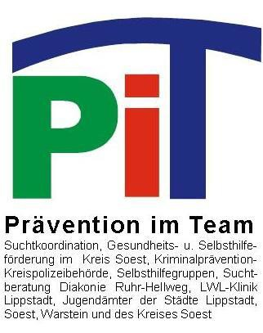

|  |  |
| --- | --- |
| **Kontaktdaten** | **Arbeitsschwerpunkte** |
| Kreis Soest,  Abt. Gesundheit, Gesundheitsförderung Suchtprävention  Alexa Krause  Hoher Weg 1-3  59494 Soest  02921/302137 [alexa.krause@kreis-soest.de](mailto:alexa.krause@kreis-soest.de) | - Beratung zu suchtspezifischen Fragestellungen interessierter Personen  - Information, Aufklärung in Form von Seminaren, Vorträgen und Fortbildungen für Lehrpersonen, Eltern, Erzieher/-innen, jugendliche Multiplikatoren  - Gesundheitsförderung  -Koordination von Aktionen in der Suchtvorbeugung |
| Kreispolizeibehörde Soest, Kriminalprävention Burkhard Pukrop  Walburger-Osthofen-Wallstraße 2  59494 Soest  02921/9100-4134 [burkhard.pukrop@polizei.nrw.de](mailto:burkhard.pukrop@polizei.nrw.de) | -Information, Beratung und Unterstützung zu den Themen Suchtprävention, Gewaltprävention, und Mediensicherheit |

|  |  |
| --- | --- |
| Kreis Soest,  Abt. Gesundheit, Gesundheitsförderung, AIDS-STI-Koordination  N.N.  02921/30 3058  [@kreis-soest.de](mailto:antje.dribbisch@kreis-soest.de) | - Koordination von Maßnahmen zur Prävention und Versorgung im Bereich HIV/Aids und sexuell übertragbare Infektionen (STI) inkl. Kooperation, Öffentlichkeitsarbeit  - sexualpädagogische Informations-, Aufklärungsveranstaltungen und Schullungen zu HIV/Aids, STI und sexueller Gesundheit für verschiedene Zielgruppen, Peer- Groups und Multiplikatoren  - anonyme Einzelberatung und  Testung zu HIV/Aids und STI  - Projektkoordination & -umsetzung in d. Gesundheitsförderung (Bewegung, Ernährung, Stressregulation): u.a. Bunt & Gesund, Klasse2000 |
| Kreis Soest,  Abt. Gesundheit, Gesundheitsförderung,  Kontakt- und Informationsstelle  Selbsthilfe Barbara Burges Hoher Weg 1-3  59494 Soest  02921/302162 [barbara.burges@kreis-soest.de](mailto:barbara.burges@kreis-soest.de) | - Beratung für erkrankte Bürger und ihre Angehörigen, die an Selbsthilfe interessiert sind  - Beratung und Begleitung bei  Gründung neuer Gruppen  - Beratung und Fortbildungen für  Gruppen  - Öffentlichkeitsarbeit für die gesundheitliche Selbsthilfe  - Kooperationen im Bereich  Gesundheit und Selbsthilfe |
| LWL-Klinik Warstein, Stationen PW 04 und PW05 (Borderline-Persönlichkeitsstörung)  Martina Heinke  Franz-Hegemann-Straße 23  59581 Warstein  02902/821500  Martina.heinke@lwl.org | **Infos unter Aufbaumodule –**  **Borderline-Persönlichkeitsstörung** |
| LWL-Klinik Lippstadt, Stationen SL01/SL03  Julia Kallerhoff/Martina Lahme  Im Hofholz 16  59556 Lippstadt  02945/9811730  [Julia.kallerhoff@lwl.org](mailto:Julia.kallerhoff@lwl.org)  [martina.lahme@lwl.org](mailto:martina.lahme@lwl.org) | **Infos unter Aufbaumodule - Patientengespräche** |

Kreis Soest,

Abteilung Jugend und Familie

Fachberatung Jugendförderung

Jugendschutz

Eckhard Haak

Hoher Weg 1-3

59494 Soest

02921/30 2762

Eckhard.haak@kreis-soest.de

- Präventiver & gesetzlicher

Jugendschutz

- Außerschulische Bildung

- Beratung der Verbände und

Ehrenamtlichen

**Regionale Ansprechpartner**

**LIPPSTADT**

|  |  |
| --- | --- |
| **Kontaktdaten** | **Arbeitsschwerpunkte** |
| Stadt Lippstadt,  Jugend- und Familienbüro  Christina Wulf  Geiststraße 47  59555 Lippstadt  02941/980708 [christina.wulf@stadt-lippstadt.de](mailto:christina.wulf@stadt-lippstadt.de) | - Präventiver Jugendschutz in Form von Seminaren, Vorträgen und Fortbildungen für Lehrer, Eltern, jugendliche Multiplikatoren…  - Gesundheitsförderung, Sucht- und  Gewaltprävention in Grundschulen  - Informationen zum gesetzlichen  Jugendschutz |
| Diakonie Ruhr-Hellweg e.V. Suchtberatung Lippstadt  Martin Weddeling, Beate  Wolf-Ort, Dagmar Albers, Rafaela Sunkel  Brüderstraße 13  59555 Lippstadt  02941/5503  [suchtberatung-lippstadt@diakonie- ruhr-hellweg.de](mailto:suchtberatung-lippstadt@diakonie-ruhr-hellweg.de) | **Infos unter Aufbaumodule - Suchtberatung** |

**SOEST**

|  |  |
| --- | --- |
| **Kontaktdaten** | **Arbeitsschwerpunkte** |
| Stadt Soest,  Abteilung Jugend  Arbeitsgruppenleitung Jugendarbeit  Brigitte Mehrfert Probst-Nübel-Str. 5  59494 Soest  02921/1032330 [b.mehrfert@soest.de](mailto:b.mehrfert@soest.de) | - erzieherischer Jugendschutz  - Informationen zum gesetzlichen  Jugendschutz  - Schülerseminare, Multiplikatorenfortbildung  - Beratung bei Projekt- und  Veranstaltungsplanung |
| Diakonie Ruhr-Hellweg e.V. Suchtberatung Soest  Dieter E. Hauck, Cornelia Gerling- Thomas, Beate Schröer  Wiesenstr. 15  59494 Soest  02921/3620300  [suchtberatung-soest@diakonie-ruhr- hellweg.de](mailto:suchtberatung-soest@diakonie-ruhr-hellweg.de) | **Infos unter Aufbaumodule - Suchtberatung** |

**WARSTEIN**

|  |  |
| --- | --- |
| **Kontaktdaten** | **Arbeitsschwerpunkte** |
| Stadt Warstein Sachgebiet Jugendhilfe Kerstin Westermann  Dieplohstraße 1  59581 Warstein  02902/ 81318 [j.fricke@warstein.de](mailto:j.fricke@warstein.de) | - Suchtprävention (legale und illegale  Drogen)  - Sucht und Straffälligkeit  - Gewalt und Soziale Kompetenzen  - Jugendschutz |
| Diakonie Ruhr-Hellweg e.V. Suchtberatung Warstein  Ulrich Brauckmann, Patrick Siebert  Hauptstraße 7  59581 Warstein  02902/9108910  [suchtberatung-warstein@diakonie- ruhr-hellweg.de](mailto:suchtberatung-warstein@diakonie-ruhr-hellweg.de) | **Infos unter Aufbaumodule - Suchtberatung** |

**WERL**

|  |  |
| --- | --- |
| **Kontaktdaten** | **Arbeitsschwerpunkte** |
| Diakonie Ruhr-Hellweg e.V. Suchtberatung Werl  Rolf Biermann, Tanja Kroll, Hildegard Bergmann-Roick Neuer Markt 15  59457 Werl  02922/3353  [suchtberatung-werl@diakonie-ruhr- hellweg.de](mailto:suchtberatung-werl@diakonie-ruhr-hellweg.de) | **Infos unter Aufbaumodule - Suchtberatung** |

**Quellenverweise/ Fußnoten:**

Wir bitten zu beachten, dass einige Methoden und Übungen ursprünglich das gedankliche Gut der in den Fußnoten aufgeführten Autoren/ Institutionen sind!

**Stand: Oktober 2018**